Inhaltsverzeichnis
1 Grundbegriffe 3
1.1 Was bedeutet steuern? 3
1.2 Analog - Digital - Binär 4
1.3 Signale in einer Steuerung 4
1.4 Dezimal- und Dualzahlen 5
2 Steuerungen mit binären Signalen 6
2.1 Digitale Grundverknüpfungen 6
2.2 Handling der Schaltungseingabe und Regeln zur Veranschaulichung 8
2.3 Schaltung nach Funktionsgleichung (Beispiel 1) 9
2.4 Schaltung nach Funktionsgleichung (Beispiel 2) 10
2.5 Entwurf einer Schaltung aus Grundelementen: Wechselschaltung 11
2.6 Disjunktive Normalform: eine systematische Lösungsmöglichkeit 12
2.7 Prüf- und Sicherheitsschaltung (Übung) 13
2.8 Majoritätsschaltung: 2-aus-3-Schaltung (Übung) 14
2.9 Wechselschaltung mit 3 Ein-Aus-Schaltern (Übung) 15
2.10 Wechselschaltung mit 4 Ein-Aus-Schaltern (Übung) 16
2.11 Leuchtpunktanzeige (Übung) 17
2.12 Leuchtbandanzeige, "Thermometer-Code" (Übung) 18
2.13 Teichbefüllungssteuerung (Übung) 19
2.14 Aufgabe – Wasseraufbereitungsanlage 20
2.15 Windrichtungsanzeige für Windkraftanlage (Übung) 21
2.16 Sturmsicherung für eine Windkraftanlage (Übung) 22
3 Schwellwertschalter, Schmitt-Trigger 23
3.1 Komparator (Schwellwertschalter) ohne Hysterese 23
3.2 Komparator (Schwellwertschalter) mit Hysterese (Schmitt-Trigger) 23
3.3 Analoger Schwellwertschalter (Komparator) in LOGO 24
3.4 Analoger Schadstoffmelder (Übung) 26
3.5 Schadstoffkonzentrationsanzeige mit 3 Stufen (Übung) 27
3.6 Pumpensteuerung für thermische Solaranlage (Übung) 28
3.7 Jalousiesteuerung (Übung) 28
4 Speichern von Informationen 29
4.1 Erklärung des Begriffs Speichern am Beispiel Fahrstuhlanforderung 29
4.2 RS-Speicher (RS-Flipflop) 29
4.3 RS-Speicher aus Grundgattern 29
4.4 Funktionsbaustein RS-Speicher 30
4.5 Regenwassernutzung 31
5 Zeitfunktionen 34
5.1 Einschaltverzögerung 34
5.2 Logo-Ausschaltverzögerung 34
5.3 Anwendung Treppenhauslicht mit 3 Tastern 35
6 Prinzip von Ablaufsteuerungen 36
6.1 Funktion einer Schrittkette 36
6.2 Grafische Ablaufdarstellung einer einfachen Befüllung 37
6.3 Zugehöriges Zeitablaufdiagramm: einfache Befüllung 39
6.4 Schaltungsaufbau mit LOGO! 40
6.5 Alternativer Schaltungsaufbau in Logo mit speichernden Ausgängen 41
7 Beispiele von Ablaufsteuerungen 42
7.1 Ablaufsteuerung einer Waschstraße 42
7.2 Einfache Ampelsteuerung 47
7.3 Fußgänger-Ampel (Übung) 49
7.4 Fußgänger-Bedarfsampel (Übung) 51
7.5 Schaltwerk für eine Waschmaschine 52
7.6 Schwimmbecken mit Sonnenkollektorheizung 56
7.7 Mischanlage 59

Grundbegriffe

Was bedeutet steuern?
Abb. 1.1: EVA-Prinzip
Steuerung
Sensoren
Aktoren
Eingabe
Verarbeitung
Ausgabe

Abhängig von den Eingangsgrößen, die Sensoren liefern, werden Ausgangsgrößen mit Hilfe von Aktoren beeinflusst.
Die Eingangs- und Ausgangsgrößen können analog oder digital sein.

Beispiele für Sensoren
- Schalter, Taster
- Temperatursensor
- Drucksensor
- Helligkeitssensor
- Bewegungssensor

Beispiele für Steuerungen
- Fahrstuhlsteuerung, Garagentorsteuerung
- Ampelsteuerung, Treppenhauslicht
- Waschmaschinensteuerung, Heizungssteuerung
- Ausrichtung einer Windkraftanlage
- Automatisches Mischen eines Stoffes
- Abfüllanlage

Beispiele für Aktoren
- Motor, Lüfter, Ventilator
- Pumpe, Ventil
- Beleuchtung, Heizung

Beispiel für ein einfaches Steuerungssystem
Abb. 1.2: Beispiel: EVA-Prinzip bei einer Kleinsteuerung
Logo-
Kleinsteuerung
Eingabe
Verarbeitung
Ausgabe
24V
24V
24V
24V
GND

Zwei Schalter sind an eine Logo-Kleinsteuerung angeschlossen und schalten über zwei Relaiskontakte zwei 24 V- oder 230 V-Lampen. Die Kleinsteuerung benötigt eine Versorgungsspannung, damit in ihr ein Programm abgearbeitet werden kann. An den Ausgängen verwendet man oft Relaiskontakte. Dann kann man den Verbraucher und die Versorgungsspannung frei wählen. Die Relaiskontakte schließen dann einen vollständigen Stromkreis.

Analog - Digital - Binär
Steuerungen arbeiten mit analogen und digitalen Signalen.

Analog
- Es sind unendlich viele Zwischenwerte möglich.
- Beispiel: Spannung zwischen 0 V und 10 V
- Eine Uhr mit mechanischen Zeigern ist eine Analoguhr.

Digital
- Es sind abzählbar viele Zustände möglich.
- Beispiel. Analoge Musik und Sprache wird vor der Speicherung im PC / Handy / MP3-Player / CD digitalisiert in 256 (8-Bit) oder 65536 (16-Bit) Spannungswerte
- Farben auf dem PC-Bildschirm oder im Foto werden in abzählbar viele Abstufungen digitalisiert (z.B. 8, 16, 24 Bit)

Binär (boolean)
- Zwei digitale Zustände bezeichnet man als binär.
- Logisch 1 = High (H) = wahr = true
- Logisch 0 = Low (L) = falsch = false

Signale in einer Steuerung
In einer Steuerung verwendet man z.B. binäre Signale:
- Taster am Eingang nicht gedrückt (0V) → Low → 0
- Taster am Eingang gedrückt (24V) → High → 1
- 1 → Kontakt am Ausgang geschlossen → Lampe leuchtet
- 0 → Kontakt am Ausgang offen → Lampe leuchtet nicht
Zunächst beschäftigen wir uns mit digitalen Steuerungen. Obwohl diese nur 2 Zustände kennt, bezeichnet man sie nicht als Binärtechnik, sondern als Digitaltechnik.

Dezimal- und Dualzahlen

Dezimalzahl
Zahlenvorrat: Ziffern 0 bis 9
Basis: 10 → 10 Ziffern
Wertigkeit | 1000  10³ | 100  10² | 10  10¹ | 1  10⁰
Dezimalzahl | 2 | 0 | 4 | 8
Bedeutet: 2 * 1000 + 0 * 100 + 4 * 10 + 8 *1

Dualzahl (binär) und Umwandlung von Dual- in Dezimalzahl
Zahlenvorrat: Ziffern 0 und 1
Basis: 2 → 2 Ziffern
Wertigkeit | 128  2⁷ | 64  2⁶ | 32  2⁵ | 16  2⁴ | 8  2³ | 4  2² | 2  2¹ | 1  2⁰
Dualzahl | 1 | 1 | 0 | 0 | 1 | 0 | 1 | 1
Bedeutet: 1*128 + 1*64 + 0*32 + 0*16 + 1*8 + 0*4 + 1*2 +1*1 = 203dez

Umwandlung von Dezimal- in Dualzahl
203dez = ?dual
Wertigkeit | 128  2⁷ | 64  2⁶ | 32  2⁵ | 16  2⁴ | 8  2³ | 4  2² | 2  2¹ | 1  2⁰
Dualzahl | ? | ? | ? | ? | ? | ? | ? | ?
203
-128 | ↓
75
-64 |  | ↓
11 |  |  | X | X
-8 |  |  |  |  | ↓
3 |  |  |  |  |  | X
-2 |  |  |  |  |  |  | ↓
1
-1 |  |  |  |  |  |  |  | ↓
0
Wertigkeit | 128  2⁷ | 64  2⁶ | 32  2⁵ | 16  2⁴ | 8  2³ | 4  2² | 2  2¹ | 1  2⁰
Dualzahl | 1 | 1 | 0 | 0 | 1 | 0 | 1 | 1

Steuerungen mit binären Signalen

Digitale Grundverknüpfungen

Symbol | Funktions-gleichung | Symbol in LOGO  Eingänge: I  Ausgänge: Q | Funktions-  tabelle | in Worten | Amerikanische Darstellung  z.B. Labview
NOT (Negation) NICHT | Y = !A  Y = NOT A  Y = /A  Y = | 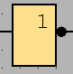 |  | Wenn der Schalter am Eingang aus ist, leuchtet die LED aus Ausgang und umgekehrt.
  A | Y
  0 | 1
  1 | 0
AND (Konjunktion) UND | Y = A & B  Y = A AND B  Y = A ● B  Y =  Y = A B | 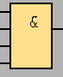 |  | Nur wenn alle beschalteten Eingänge 1 sind, wird der Ausgang eins (LED leuchtet).
  B | A | Y
  0 | 0 | 0
  0 | 1 | 0
  1 | 0 | 0
  1 | 1 | 1
OR (Disjunktion) ODER | Y = A + B  Y = A OR B  Y = A + B  Y = | 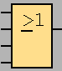 |  | Wenn mindestens ein beschalteter Eingang 1 ist, wird der Ausgang 1.
  B | A | Y
  0 | 0 | 0
  0 | 1 | 1
  1 | 0 | 1
  1 | 1 | 1

NAND | Y = !(A & B)  Y = NOT(A AND B)  Y = /(A ● B)  Y =  Y = |  | 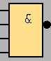 | 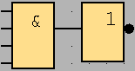  Wie ein UND, dessen Ausgang invertiert ist.  Ausgang wird 1, sobald mindestens ein Eingang 0 ist.
  B | A | Y
  0 | 0 | 1
  0 | 1 | 1
  1 | 0 | 1
  1 | 1 | 0
NOR | Y = !(A + B)  Y = NOT (A AND B)  Y = /(A + B)  Y = | 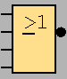 |  | 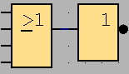  Wie ein ODER, mit invertiertem Ausgang.  Ausgang wird 1, wenn alle Eingänge 0 sind.
  B | A | Y
  0 | 0 | 1
  0 | 1 | 0
  1 | 0 | 0
  1 | 1 | 0
XOR (Antivalenz) | Y = A $ B  Y = A XOR B  Y = A*/B + /A*B  Y = | 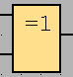 |  | Nur wenn genau ein Eingang 1 ist, wird der Ausgang 1.  (nur 2 Eingänge möglich)
  B | A | Y
  0 | 0 | 0
  0 | 1 | 1
  1 | 0 | 1
  1 | 1 | 0
XNOR (Äquivalenz) | Y = A !$ B  Y = A XNOR B  Y = A*B + /A*/B  Y = | 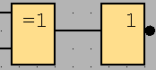 |  | Wenn die Eingänge gleich sind, wird der Ausgang 1.  (nur 2 Eingänge möglich)
  B | A | Y
  0 | 0 | 1
  0 | 1 | 0
  1 | 0 | 0
  1 | 1 | 1

UND / ODER / NAND / NOR Verknüpfungen können beliebig viele Eingänge haben.
XOR und NXOR ... nur 2 Eingänge.
Abb. 2.1: Digitale Grundverknüpfungen

Handling der Schaltungseingabe und Regeln zur Veranschaulichung
3 Eingänge (I1, I2, I3) untereinander „zeichnen“.
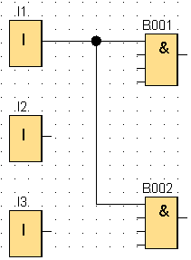
Abb. 2.2: I1 an oberen UND-Eingang
2 UND so daneben zeichnen, dass
- der oberste Eingang vom oberen UND auf der gleichen Höhe ist wie der Anschluss von I1
- und beim unteren UND der 3. Eingang von oben auf Höhe des Anschlusses von I3 liegt.
Obwohl die Reihenfolge der Anschlüsse egal ist, schließen wir wegen der besseren Lesbarkeit und vor allem wegen der einfacheren Fehlersuche immer
- I1 an den obersten Eingang aller UND-Verknüpfungen an,
- I2 an den 2. Eingang von oben an,
- I3 an den 3. Eingang von oben an.
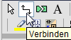
Verbinden Sie also I1 mit den beiden oberen Eingängen der UNDs.
Sobald Sie I2 mit dem 2. Eingang eines UNDs verbinden, sehen Sie, dass nun 2 Verbindungslinien übereinander liegen. Dies darf nicht sein!. Diese Schaltung ist nicht mehr lesbar!
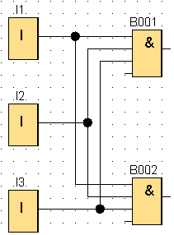
Abb. 2.3: I2 am 2. UND-Eing., I3 am 3. UND-Eing.
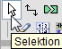
Klicken Sie zuerst auf das Maussymbol und dann auf die Linie, die von I1 zum unteren UND führt, dann ist die Linie markiert. Ziehen Sie diese Linie am blauen, runden Markierungspunkt um 1 oder 2 Raster nach links.
Schließen Sie nun I2 an den 2. Anschluss des anderen UND an.
Verfahren Sie ebenso beim Anschließen von I3. Es soll sich die nebenstehende Schaltung ergeben. Die linke, senkrechte Linie ist I1, daneben sind I2 und I3.
Wenn Eingänge der UND negiert (invertiert) werden sollen, doppelklicken Sie (im Modus „Selektion“) auf die entsprechenden Eingänge. Ein invertierter Eingang wird durch einen Punkt dargestellt und hat die gleiche Wirkung wie ein NICHT-Gatter vor dem Eingang.
Schalten Sie 2 Ausgänge (Q1, Q2) an die UNDs.
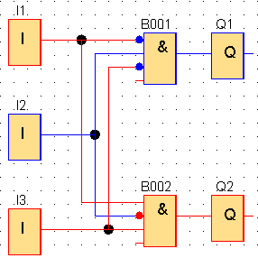
Abb. 2.4: Farbige Leitungen im Simulationsmodus
Die Funktion kann man am Bildschirm simulieren:
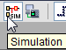
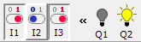

Leitungen mit dem Zustand 1 (H) werden rot dargestellt.

Schaltung nach Funktionsgleichung (Beispiel 1)
Eingänge: 3 Schalter I1 bis I3 Ausgänge: 2 LEDs Q1 und Q2
Aufgaben:
- Bauen Sie folgende Schaltungen mit der LOGO!-Steuerung auf:
Q1 = / I1 * I2 * / I3 (sprich: Q1 ist gleich NICHT I1 UND I2 UND NICHT I3)
Q2 = I1 * / I2 * / I3 (sprich: Q2 ist gleich I1 UND NICHT I2 UND NICHT I3)
- Vervollständigen Sie die Funktionstabelle
- Erklären Sie in Worten, in welchen Fällen die LEDs Q1 und Q2 leuchten.
Schaltung und Funktionstabelle:
I3 | I2 | I1 | Q1 | Q2
0 | 0 | 0 | 0 | 0
0 | 0 | 1 | 0 | 1
0 | 1 | 0 | 1 | 0
0 | 1 | 1 | 0 | 0
1 | 0 | 0 | 0 | 0
1 | 0 | 1 | 0 | 0
1 | 1 | 0 | 0 | 0
1 | 1 | 1 | 0 | 0
Abb. 2.6: Funktionstabelle
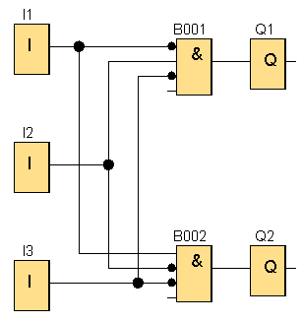
Abb. 2.5: Schaltung

Erklärungen:
Q1 leuchtet, wenn die beschalteten Eingänge der UND-Verknüpfung eins werden.
Da I1 und I3 vor der UND-Verknüpfung invertiert werden leuchtet Q1 wenn
- I1 = 0 ist und
- I2 = 1 ist und
- I3 = 0 ist.
Setzt man genau diese Kombination in die Gleichung Q1 = / I1 * I2 * / I3 ein,
Q1 = /0 * 1 * /0 = 1 * 1 * 1, so erhält man Q1 = 1.
Zusammenfassung: Q1 = / I1 * I2 * / I3 Q1 wird 1 wenn I1 = 0 UND I2 = 1 UND I3 = 0 ist.
Q2 leuchtet, wenn die beschalteten Eingänge der UND-Verknüpfung eins werden. Da I2 und I3 vor der UND-Verknüpfung invertiert werden leuchtet Q2 wenn
- I1 = 1 ist und
- I2 = 0 ist und
- I3 = 0 ist.
Setzt man genau diese Kombination in die Gleichung Q2 = I1 * / I2 * / I3 ein,
Q2 = 1 * /0 * /0 = 1 * 1 * 1
so erhält man Q2 = 1.
Zusammenfassung: Q2 = I1 * / I2 * / I3 Q2 wird 1 wenn I1 = 1 UND I2 = 0 UND I3 = 0 ist.

Schaltung nach Funktionsgleichung (Beispiel 2)
Eingänge: 3 Schalter I1 bis I3 Ausgänge: 2 LEDs Q1 und Q2
Aufgaben:
- Bauen Sie folgende Schaltungen mit der LOGO!-Steuerung auf:
Q1 = / I1 * I2 (sprich: NICHT I1 UND I2
+ I1 * I3 ODER I1 UND I3)
Q2 = I1 * / I2
+ / I3
- Vervollständigen Sie die Funktionstabelle
- Erklären Sie in Worten, in welchen Fällen die LEDs Q1 und Q2 leuchten.
I3 | I2 | I1 | Q1 | Q2
0 | 0 | 0 | 0
0 | 0 | 1 | 0
0 | 1 | 0 | 1
0 | 1 | 1 | 0
1 | 0 | 0 | 0
1 | 0 | 1 | 1
1 | 1 | 0 | 1
1 | 1 | 1 | 1
Abb. 2.7: Funktionstabelle Ausgang Q1
Schaltung und Funktionstabellen:
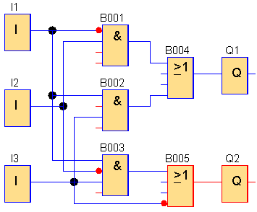
Abb. 2.8: Schaltung mit beiden Ausgängen

I3 | I2 | I1 | Q1 | Q2
0 | 0 | 0 |  | 1
0 | 0 | 1 |  | 1
0 | 1 | 0 |  | 1
0 | 1 | 1 |  | 1
1 | 0 | 0 |  | 0
1 | 0 | 1 |  | 1
1 | 1 | 0 |  | 0
1 | 1 | 1 |  | 0
Abb. 2.9: Funktionstabelle Ausgang Q2

Erklärungen Q1 = / I1 * I2 + I1 * I3
Q1 wird 1
- wenn ( I1 = 0 UND I2 = 1) werden , I3 ist dabei gleichgültig (0 oder 1)
- ODER wenn (I1 = 1 UND I3 = 1) werden, I2 ist dabei gleichgültig (0 oder 1).
Weil bei beiden UND-Verknüpfungen nur 2 der 3 Eingänge angeschlossen werden, ist der Zustand des 3. Eingang gleichgültig. Dies sind jeweils 2 Zeilen in der Funktionstabelle!
Erklärungen Q2 = I1 * / I2 + / I3
Q2 wird 1
- wenn (I1 = 1 UND I2 = 0) werden, I3 ist dabei gleichgültig (0 oder 1)
- ODER wenn I3 = 0 wird, I1 und I2 sind dabei gleichgültig (0 oder 1)
Bei I1 * / I2 ist der Zustand von I3 gleichgültig -> 2 Fälle in der Funktionstabelle
Bei / I3 werden I1 und I2 nicht abgefragt -> gleichgültig -> 4 Fälle in der Tabelle

Entwurf einer Schaltung aus Grundelementen: Wechselschaltung
Eingänge: 2 Schalter Ausgänge: 1 Beleuchtung
Aufgabe:
- Wenn beide Schalter aus sind, soll die Lampe aus sein.
- Wenn man einen Schalter umschaltet, soll die Lampe ihren Zustand ändern.
(Ändern: Wenn die Lampe an war, soll sie aus gehen und umgekehrt).
- Erstellen Sie die Funktionstabelle.
I2 | I1 | Q
0 | 0 | 0
0 | 1 | 1
1 | 0 | 1
1 | 1 | 0
Abb. 2.10: Funktionstabelle Wechselschaltung

- Bauen Sie die Schaltung ausschließlich aus beliebig vielen digitalen Grundbausteinen UND, ODER, NICHT auf.

Hilfestellung
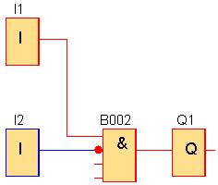
Wir zerlegen das Problem in 2 Schritte: Für jede Zeile, in welcher der Ausgang 1 wird, erstellen wir zunächst eine eigene Schaltung:
Fall Zeile 2:
Je 1 Schaltung
für Zeile 2 und Zeile3
I2 | I1 | Q1
0 | 0 | 0
0 | 1 | 1
1 | 0 | 0
1 | 1 | 0

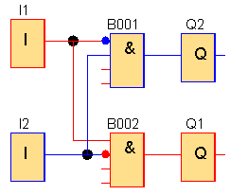

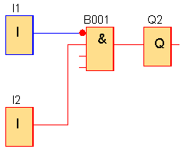
Die Schaltung für den 2. Fall, in welcher der Ausgang 1
wird sieht so aus
Fall Zeile 3:
Zusammen-fassen:
Fall Zeile 2
oder Zeile3
tritt auf:
I2 | I1 | Q2
0 | 0 | 0
0 | 1 | 0
1 | 0 | 1
1 | 1 | 0

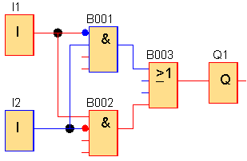
Abb. 2.11: Schaltung, die alle Zeilen der Funktionstabelle berücksichtigt
Nun fassen wir beide Fälle zusammen:
Die Lampe soll angehen, wenn der Fall Zeile 2 oder Zeile 3 eintritt:Dies ist die Lösung!
abgelesene Funktionsgleichung:
Q1 = (I1 * /I2) + (/I1 * I2) ;
wobei * UND, AND; + ODER, OR ;
/ NICHT, NOT

Disjunktive Normalform: eine systematische Lösungsmöglichkeit
Aufgabe wie oben: Wechselschaltung
I2 | I1 | Q1
0 | 0 | 0
0 | 1 | 1 | (/ I2 * I1)
1 | 0 | 1 | (I2 * / I1)
1 | 1 | 0
Abb. 2.12: Funktionstabelle Wechselschaltung

abgelesen: Q1 = (/ I2 * I1) + (I2 * / I1), dies ist exakt die Lösung aus 4.4!

Vorgehen beim Ablesen der Funktionsgleichung aus der Funktionstabelle
- Funktionstabelle erstellen
- Für jede Zeile, in der unter dem Ausgang eine 1 steht, wird eine UND-Verknüpfung aller Eingänge erstellt, dabei werden alle Eingänge invertiert, bei denen in der Zeile eine 0 steht.
- Am Schluss werden alle UND-Verknüpfungen mit einem ODER zusammengefasst.

Schaltung nach disjunktiver Normalform
Man erhält mit dieser Lösungsmethode immer eine Schaltung, die nach dem gleichen Muster aufgebaut ist.
- Zunächst werden die Eingänge invertiert oder nicht invertiert.
- Dann werden die Eingänge auf UND-Verknüpfungen geführt.
- Anschließend werden die Ausgänge der UND-Verknüpfungen mit ODER verknüpft.
Q1 = (/ I2 * I1) + (I2 * / I1)
Abb. 2.13: Grundsätzlicher Aufbau einer Schaltung in disjunktiver Normalform
&
&
≥1
1
1
I1
I2
Q1
NICHT
UND
ODER

Abb. 2.14: Schaltung in disjunktiver Normalform, gezeichnet mit Logo!
Simulationsmodus: rot ≙1, blau ≙ 0
Zeichnen Sie in Zukunft die Schaltungen in LOGO immer nach dem Muster in Abbildung 2.14. Dies erhöht die Übersicht, macht die Schaltungen verständlicher und erleichtert die Fehlersuche.

Prüf- und Sicherheitsschaltung (Übung)
Eingänge: 2 Schalter (binäre Sensoren)
Ausgänge: 1 rote Anzeige-LED, grüne Anzeige-LED
Aufgabe 1:
- In einer sicherheitsrelevanten Steuerung werden Sensoren, die dasselbe messen, zwei- oder dreifach ausgeführt.
- Hier soll überprüft werden, ob 2 Sensoren das gleiche Signal liefern.
- Die grüne LED soll angehen, wenn die Sensoren das gleiche Signal liefern.
- Geben Sie die Funktionstabelle, die disjunktiven Normalformen und die in LOGO aufgebaute Schaltung an.
Aufgabe 2: zusätzliche Schaltung!
- Die rote LED soll angehen, wenn die Sensoren unterschiedliche Signale liefern.
Lösung:
I2 | I1 | rot | grün
0 | 0 | 0 | 1
0 | 1 | 1 | 0
1 | 0 | 1 | 0
1 | 1 | 0 | 1
Abb. 2.15: Funktionstabelle

grün = (/ I2 * / I1 ) + ( I2 * I1 )
rot = (/ I2 * I1 ) + ( I2 * / I1 ) (wie Aufg. 2.5)
einfacher: rot = / grün
Denkweise: rot geht an, wenn grün aus.
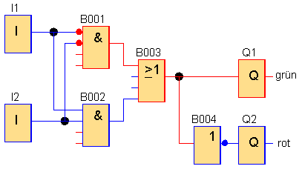
Abb. 2.16: Schaltung im Simulationsmodus bei I1 = I2 = 0

Majoritätsschaltung: 2-aus-3-Schaltung (Übung)
Eingänge: 3 Schalter (binäre Sensoren)
Ausgänge: 1 grüne Anzeige-LED, 1 gelbe Anzeige-LED
Aufgabe:
- Wenn mindestens 2 Sensoren H-Signal zeigen, leuchtet die gelbe LED.
(Dies ist die Majoritätsschaltung. Majorität = Mehrheit)
- Wenn alle 3 Sensoren H-Signal zeigen, leuchtet zusätzlich die grüne LED.
Lösung:
I3 | I2 | I1 | Gelb | Grün
0 | 0 | 0 | 0 | 0
0 | 0 | 1 | 0 | 0
0 | 1 | 0 | 0 | 0
0 | 1 | 1 | 1 | 0
1 | 0 | 0 | 0 | 0
1 | 0 | 1 | 1 | 0
1 | 1 | 0 | 1 | 0
1 | 1 | 1 | 1
Abb. 2.17: Funktionstabelle
Gelb = (/ I3 * I2 * I1) + (I3 * / I2 * I1)
+ (I3 * I2 * / I1) + (I3 * I2 * I1)
Grün = (I3 * I2 * I1)

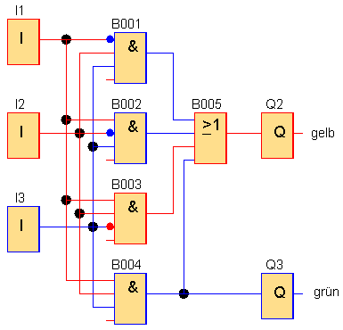
Abb. 2.18: Schaltung mit Simulationsergebnis I1 = I2 = 1 und I3 = 0

Wechselschaltung mit 3 Ein-Aus-Schaltern (Übung)
Die Beleuchtung in einem Zimmer soll mit 3 Schaltern (nicht Tastern) ein- und ausschaltbar sein.

Anschluss der LOGO an die Zimmerbeleuchtung
Abb. 2.19: Blockschaltbild Wechselschaltung realisiert mit LOGO!
24V
S1
24V
S2
24V
S3
230V
I1
I2
I3
Q1
LOGO
Relaisausgang
Der LOGO

Funktionstabelle und daraus abgeleitete Funktionsgleichung
I3 | I2 | I1 | Licht Q1
0 | 0 | 0 | 0
0 | 0 | 1 | 1
0 | 1 | 0 | 1
0 | 1 | 1 | 0
1 | 0 | 0 | 1
1 | 0 | 1 | 0
1 | 1 | 0 | 0
1 | 1 | 1 | 1
Abb. 2.20: Funktionstabelle Wechselschaltung

Q1 = /I3 * /I2 * I1
+ /I3 * I2 * /I1
+ I3 * /I2 * /I1
+ I3 * I2 * I1

Schaltung aus UND / ODER, die in der LOGO in ein Programm umgesetzt wird
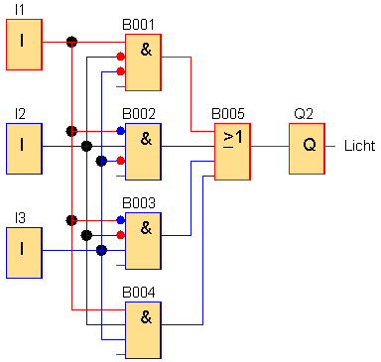
Abb. 2.21: Schaltung mit Simulationsergebnis bei I1 = 1, I2 = I3 = 0

Wechselschaltung mit 4 Ein-Aus-Schaltern (Übung)
Aufgabe: Erweitern Sie die Wechselschaltung auf 4 Schalter.
I4 | I3 | I2 | I1 | Licht Q1 | Gleichung
0 | 0 | 0 | 0
0 | 0 | 0 | 1 | 1 | Q1= /I4 * /I3 * /I2 * I1
0 | 0 | 1 | 0 | 1 | + /I4 * /I3 * I2 * /I1
0 | 0 | 1 | 1
0 | 1 | 0 | 0 | 1 | + /I4 * I3 * /I2 * /I1
0 | 1 | 0 | 1
0 | 1 | 1 | 0
0 | 1 | 1 | 1 | 1 | + /I4 * I3 * I2 * I1
1 | 0 | 0 | 0 | 1 | + I4 * /I3 * /I2 * /I1
1 | 0 | 0 | 1
1 | 0 | 1 | 0
1 | 0 | 1 | 1 | 1 | + I4 * /I3 * I2 * I1
1 | 1 | 0 | 0
1 | 1 | 0 | 1 | 1 | + I4 * I3 * /I2 * I1
1 | 1 | 1 | 0 | 1 | + I4 * I3 * I2 * /I1
1 | 1 | 1 | 1
Abb. 2.22: Funktionstabelle und abgeleitete Gleichungen

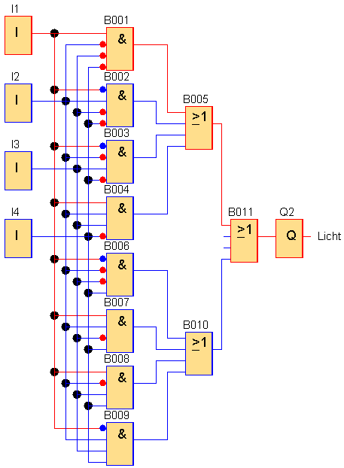
Abb. 2.23: Schaltung mit Simulationsergebnis mit einem eingeschalteten Schalter

Leuchtpunktanzeige (Übung)
Mit drei Meldern (A, B, C) wird die Konzentration an Schadstoffen gemessen.
Es ist eine Leuchtpunkt-Anzeige nach folgendem Muster zu entwerfen:
- Wenn genau ein Melder H-Signal zeigt, geht Lampe L1 an.
- Wenn genau zwei Melder H-Signal zeigen, geht Lampe L2 an.
- Wenn genau drei Melder H-Signal zeigen, geht Lampe L3 an.
Abb. 2.24: Blockschaltbild Leuchtpunktanzeige
E1
E2
E3
Logik
L1
L2
L3
3 Melder
Leuchtpunkt-Anzeige

Lösung:
E3 | E2 | E1 | L1 | L2 | L3
0 | 0 | 0
0 | 0 | 1 | 1
0 | 1 | 0 | 1
0 | 1 | 1 |  | 1
1 | 0 | 0 | 1
1 | 0 | 1 |  | 1
1 | 1 | 0 |  | 1
1 | 1 | 1 |  |  | 1
Abb. 2.25: Funktionstabelle Leuchtpunktanzeige
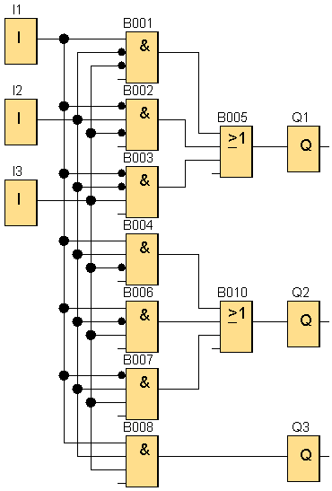
Abb. 2.26: Schaltung Leuchtpunktanzeige

abgelesen aus Funktionstabelle:
L1 = (/E3 * /E2 * E1)
+ (/E3 * E2 * /E1)
+ (E3 * /E2 * /E1)
L2 = (/E3 * E2 * E1)
+ (E3 * /E2 * E1)
+ (E3 * E2 * /E1)
L3 = (E3 * E2 * E1)
Die Gleichungen (in disjunktiver Normalform) wurden in nebenstehende Schaltung umgesetzt.

Leuchtbandanzeige, "Thermometer-Code" (Übung)
Mit drei Meldern (A, B, C) wird die Konzentration an Schadstoffen gemessen.
Es ist eine Leuchtband-Anzeige nach folgendem Muster zu entwerfen:
- Wenn mindestens ein Melder H-Signal zeigt, geht Lampe L1 an.
- Wenn mindestens zwei Melder H-Signal zeigen, geht zusätzlich L2 an.
- Wenn mindestens drei Melder H-Signal zeigen, geht zusätzlich L3 an.

Abb. 2.27: Blockschaltbild Leuchtbandanzeige
E1
E2
E3
Logik
L1
L2
L3
3 Melder
Leuchtpunkt-Anzeige

Lösung:
E3 | E2 | E1 | L1 | L2 | L3
0 | 0 | 0
0 | 0 | 1 | 1
0 | 1 | 0 | 1
0 | 1 | 1 | 1 | 1
1 | 0 | 0 | 1
1 | 0 | 1 | 1 | 1
1 | 1 | 0 | 1 | 1
1 | 1 | 1 | 1 | 1 | 1
Abb. 2.29: Funktionstabelle Leuchtbandanzeige
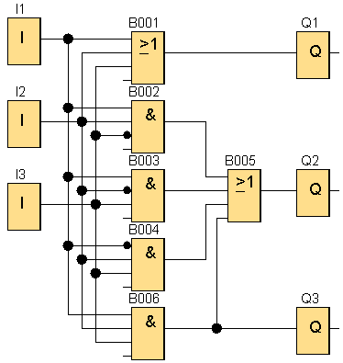
Abb. 2.28: Schaltung Leuchtbandanzeige

L1 = E1 + E2 + E3
„Wie man sieht“ ist es viel einfacher,
die Schaltung L1 mit einem ODER statt
in disjunktiver Normalform aufzubauen.
L2 = (E1 * E2 * /E3) + (E1 * /E2 * E3)
+ (/E1 *E2 * E3) + (E1 * E2 * E3)
Gleiche Schaltung wie bei 2.8,
Majoritätsschaltung, 2-aus-3-Schaltung!
L3 = E1 * E2 * E3

Teichbefüllungssteuerung (Übung)
Abb. 2.30: Blockschaltbild Teich mit Sensoren und Pumpen

Als Amphibienfreunde wollen wir das Überleben der Frösche im Gartenteich sichern und entwickeln eine Steuerung zur Befüllung eines Froschteiches mit zwei Pumpen.
Die Sensoren liefern 1 Signal wenn das Wasser sie erreicht bzw. 0 Signal, wenn kein Wasser am Sensor ist.
- Befindet sich der Wasserstand unterhalb des Sensors A, dann müssen beide Pumpen laufen.
- Befindet sich der Wasserstand zwischen den Sensoren A und B darf nur Pumpe 1 laufen.
- Befindet sich der Wasserstand zwischen den Sensoren B und C darf nur Pumpe 2 laufen.
- Erreicht der Wasserstand den Sensor C oder höher darf keine der Pumpen in Betrieb sein.
- Wenn die Sensoren einen Zustand melden, der nicht möglich ist ("schwebendes Wasser"), gehen beide Pumpen aus und ein Warnsignal ertönt.
Eingänge: C, B, A
Ausgänge: P1, P2, W
Lösung:
C | B | A | P1 | P2 | W
0 | 0 | 0 | 1 | 1
0 | 0 | 1 | 1
0 | 1 | 0 |  |  | 1
0 | 1 | 1 |  | 1
1 | 0 | 0 |  |  | 1
1 | 0 | 1 |  |  | 1
1 | 1 | 0 |  |  | 1
1 | 1 | 1
Abb. 2.31: Funktionstabelle

P1 = (/C * /B * /A) + (/C * /B * A)
P2 = (/C * /B * /A) + (/C * B * A)
W = (/C * B * /A) + (C * B * /A) + (C * /B * A) + (C * /B * /A)

Aufgabe – Wasseraufbereitungsanlage
In einer Wasseraufbereitungs-Anlage wird Wasser aus einem Sammeltank in einen höher gelegenen Zwischenbehälter gepumpt (Abb. 5.8). Zur Erfassung der Füllstände in den Behältern dienen die Schwimmschalter S1...S4 (Schwimmkörper des Schalters schwimmt: S = 1). Für die Steuerung der Pumpe gelten folgende Randbedingungen:
Abb. 2.32: Wasseraufbereitungsanlage. Quelle: T. Wolf.

- Die Pumpe darf nicht leerlaufen.
- Der Mindestfüllstand im Zwischenbehälter darf nicht unterschritten werden.
- Erreicht der Füllstand im Sammeltank seinen Höchststand, muss der Zwischenbehälter vollständig gefüllt werden.

Arbeitsaufträge
- Erstellen Sie die Funktionstabelle zur Steuerung der Pumpe (Pumpe läuft: P = 1).
- Ergänzen Sie die Funktionstabelle durch einen Alarmausgang, der eine Fehlfunktion oder einen kritischen Zustand der Schalter meldet (Fehler: Alarm = 1).
- Ergänzen Sie die Spalte Erläuterungen.
- Unter welcher Bedingung könnte das häufige Ein- und Ausschalten der Pumpe durch die Schaltpegel von S4 vermieden werden?

Funktionstabelle
Zeile | S4 | S3 | S2 | S1 | Pumpe | Alarm | Erläuterungen
0 | 0 | 0 | 0 | 0 | 0 | 0 | Beide Behälter ohne Wasser
1 | 0 | 0 | 0 | 1 | 1 | 0 | Mindestfüllstand Zwischenbehälter unterschritten
2 | 0 | 0 | 1 | 0 | 0 | 1 | S1 oder S2 defekt
3 | 0 | 0 | 1 | 1 | 1 | 0 | Mindestfüllstand Zwischenbehälter unterschritten
4 | 0 | 1 | 0 | 0 | 0 | 1 | Kein Wasser im Sammeltank, evtl. Abfluss verstopft
5 | 0 | 1 | 0 | 1 | 0 | 0 | Mittlerer Füllstand in beiden Behältern
6 | 0 | 1 | 1 | 0 | 0 | 1 | S1 oder S2 defekt
7 | 0 | 1 | 1 | 1 | 1 | 0 | Höchststand Sammeltank
8 | 1 | 0 | 0 | 0 | 0 | 1 | S4 oder S3 defekt
9 | 1 | 0 | 0 | 1 | 0 | 1 | S4 oder S3 defekt
10 | 1 | 0 | 1 | 0 | 0 | 1 | S1 oder S2 defekt und S4 oder S3 defekt
11 | 1 | 0 | 1 | 1 | 1 | 1 | S4 oder S3 defekt, Sammeltank voll
12 | 1 | 1 | 0 | 0 | 0 | 0 | Zwischenbehälter voll, evtl Abfluss verstopft
13 | 1 | 1 | 0 | 1 | 0 | 0 | Zwischenbehälter voll, evtl Abfluss verstopft
14 | 1 | 1 | 1 | 0 | 0 | 1 | S1 oder S2 defekt
15 | 1 | 1 | 1 | 1 | 0 | 1 | Beide Behälter voll, evtl. Abfluss verstopft

Windrichtungsanzeige für Windkraftanlage (Übung)
Abb. 2.34: Blockschaltbild Windrichtungserfassung
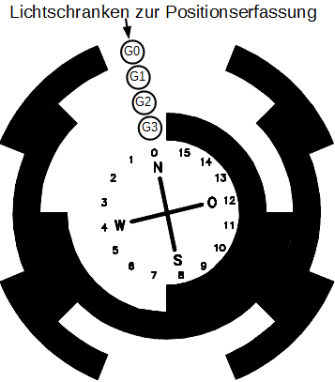
Abb. 2.33: Graycodescheibe
O
S
N
W
G1
G2
G3
N
S
W
O
Graycode
Windrichtungs-Anzeige
Windrichtungs-Erfassung
Steuerung

Positions-Nr  Graycodescheibe |  | Graycode |  |  | Anzeige
Positions-Nr  Graycodescheibe | Himmelsrichtung | G3 | G2 | G1 | N | O | S | W
0 | N | 0 | 0 | 0 | 1
14 | NO | 1 | 0 | 0 | 1 | 1
12 | O | 1 | 0 | 1 |  | 1
10 | SO | 1 | 1 | 1 |  | 1 | 1
8 | S | 1 | 1 | 0 |  |  | 1
6 | SW | 0 | 1 | 0 |  |  | 1 | 1
4 | W | 0 | 1 | 1 |  |  |  | 1
2 | NW | 0 | 0 | 1 | 1 |  |  | 1
Abb. 2.35: Funktionstabelle

Die Ansteuerung einer Windrichtungsanzeige für eine Windkraftanlage wird entworfen.
Ein Sensor erfasst 16 verschiedene Positionen und liefert auf 4 Leitungen die im Graycode kodierte Himmelsrichtung. Wir wollen jedoch nur 8 Himmelsrichtungen anzeigen und benötigen daher nur die 3 Leitungen G3, G2, G1. Auf der Scheibe ist festgelegt:
N = Position 0, NW = Postion 2, W = Position 4 usw.
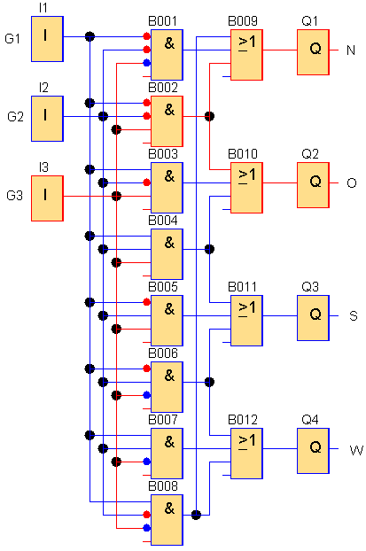
Abb. 2.36: Schaltung Windrichtungsanzeige
Bei der Anzeige sind die Leuchtschriften für N und S sowie W und O transparent hintereinander angebracht. Man sieht immer nur N oder S bzw. W oder O leuchten.
Entwerfen Sie die Steuerung.

Funktionsgleichungen und Schaltung
N = (/G3 * /G2 * G1) + (/G3 * /G2 * /G1)+ ( G3 * /G2 * /G1)
O = ( G3 * /G2 * /G1) + ( G3 * /G2 * G1)+ ( G3 * G2 * G1)
S = ( G3 * G2 * G1) + ( G3 * G2 * /G1)+ (/G3 * G2 * /G1)
W = (/G3 * G2 * /G1) + (/G3 * G2 * G1)+ (/G3 * /G2 * G1)

Sturmsicherung für eine Windkraftanlage (Übung)
Ein Windgeschwindigkeitsmesser liefert die Windstärke in Beauford (0-12) kodiert als Dualzahl.
- Ab Windstärke 10 soll die Sturmsicherung ansprechen.
- Bei Windstärke 8 und 9 soll eine gelbe Warnleuchte an gehen.
Entwerfen Sie beide Schaltungen.

dez | D8 | D4 | D2 | D1 | Sturm | Warn
0 | 0 | 0 | 0 | 0
1 | 0 | 0 | 0 | 1
2 | 0 | 0 | 1 | 0
3 | 0 | 0 | 1 | 1
4 | 0 | 1 | 0 | 0
5 | 0 | 1 | 0 | 1
6 | 0 | 1 | 1 | 0
7 | 0 | 1 | 1 | 1
8 | 1 | 0 | 0 | 0 |  | 1
9 | 1 | 0 | 0 | 1 |  | 1
10 | 1 | 0 | 1 | 0 | 1
11 | 1 | 0 | 1 | 1 | 1
12 | 1 | 1 | 0 | 0 | 1
13 | 1 | 1 | 0 | 1 | 1
14 | 1 | 1 | 1 | 0 | 1
15 | 1 | 1 | 1 | 1 | 1
Abb. 2.37: Funktionstabelle Sturmwarnung

Schwellwertschalter, Schmitt-Trigger

Komparator (Schwellwertschalter) ohne Hysterese
Komparator bedeutet Vergleicher. Dieses Bauteil vergleicht einen analogen Wert mit einem Vergleichswert und zeigt an seinem Ausgang durch ein digitales High oder Low an, ob der Wert größer oder kleiner als der Vergleichswert ist.
Folgende Schaltzeichen sind gebräuchlich:
comp
Bei den Symbolen mit 2 Eingängen schließt man auch den Vergleichswert am Bauteil an. Wenn nur ein Eingang dargestellt ist, ist der Vergleichswert fest. Der Vergleichswert wird auch Schaltschwelle genannt.
Abb. 3.1: Analoger Spannungsverlauf, Schaltschwelle und Ausgangssignal des Komparators
Schaltschwelle
Vergleichswert
Spannung
Ausgang Q
t
t

Komparator (Schwellwertschalter) mit Hysterese (Schmitt-Trigger)
Ein Komparator besitzt oft 2 Schaltschwellen, der Abstand der Schaltschwellen wird Hysterese genannt. Die Hysterese wird in Volt, Grad oä. angegeben.
Folgende Schaltzeichen sind gebräuchlich:
Abb. 3.2: Analoger Spannungsverlauf, 2 Schaltschwellen und Ausgangssignal des Komparators mit Hysterese
Obere Schaltschwelle
Untere Schaltschwelle
Spannung
Ausgang Q
t
t
Abstand der Schaltschwellen = Hysterese

Arbeitsweise:
- Wenn die obere Schaltschwelle überschritten wird, ist der Ausgang Q high.
- Wenn die untere Schaltschwelle unterschritten wird, ist der Ausgang Q low.
- Wenn die Spannung zwischen den Schaltschwellen liegt, bleibt der Ausgang wie er zuvor war, der Zustand wird "gespeichert".

Analoger Schwellwertschalter
(Komparator) in LOGO
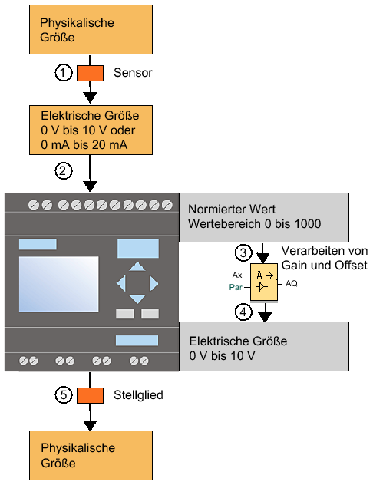
Abb. 3.3: Blockschaltbild analoge Eingangsgrößen bei der LOGO!
Logo setzt den analogen Spannungswert an den Eingängen AI1 bis AI4 im Bereich von 0 bis 10 V in einen internen Rechenwert 0 bis 1000 um.
Spannung in V | interner  Rechenwert
0 | 0
0,1 | 10
1 | 100
5 | 500
7,5 | 750
8,37 | 837
10 | 1000
Abb. 3.4: Zusammenhang Spannung und LOGO-interner Rechenwert
Wir lassen zunächst Gain = 1,0 sowie Offset = 0 und den Messbereich 0 bis 1000.
Mit diesen Einstellungen kann man später Eingangsgrößen einem bestimmten Wertebereich zuweisen.
Wenn Gain = 1,0 und
Offset = 0 ist, gelten nebenstehende Zuordnungsbeispiele.
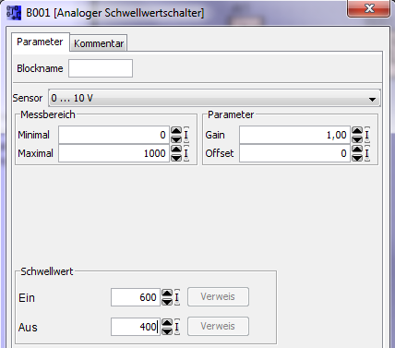
Abb. 3.5: Eingabefenster für Messbereich und Schaltschwellen
Der analoge Schwellwertschalter ist in Logo ein Komparator mit 2 Schaltschwellen. Die Schaltschwellen heißen ON und OFF und können getrennt eingegeben werden.
Benötigt man einen Schwellwertschalter mit einer Schaltschwelle, so gibt man für beide Schaltschwellen den gleichen Wert ein.

Schaltschwelle ON > Schaltschwelle OFF
Q = 1 falls Ax > ON
Q = 0 falls Ax <= OFF
Abb. 3.6: Spannungsverlauf, Schaltschwellen, Ausgangssignal bei ON > OFF
Q bleibt falls OFF<=Ax<ON

Schaltschwelle ON < Schaltschwelle OFF (Fensterkomparator)
Abb. 3.7: Spannungsverlauf, Schaltschwellen, Ausgangssignal bei ON < OFF

Q = 1
falls Ax zwischen ON und OFF

Testprogramm
- Analoge Spannung (z.B. mit Poti) an AI1 / I7
- Schaltschwellen: ON (Ein): 600 OFF (Aus): 400
- Meldetext mit Erklärungen und Anzeige des augenblicklich eingestellten Analogwerts.
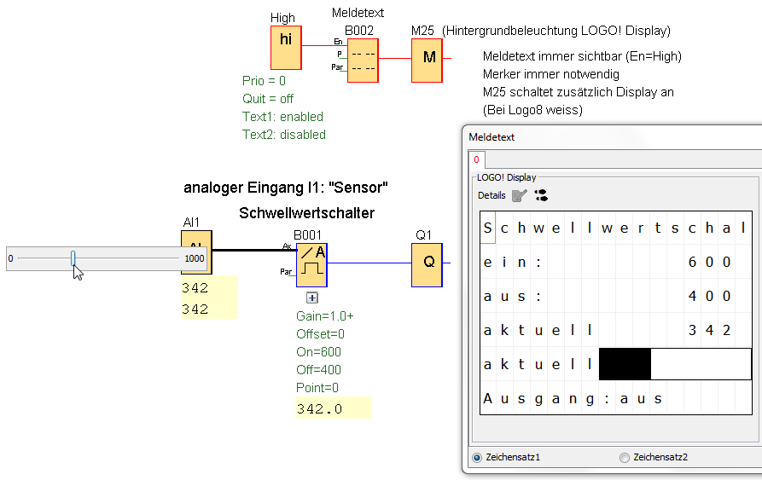
Abb. 3.8: Schwellwertschalter in LOGO und LCD-Ausgabe (Meldetext)

Einstellungen Schwellwertschalter und Meldetext
Abb. 3.9: Werte des Schwellwertschalters anzeigen
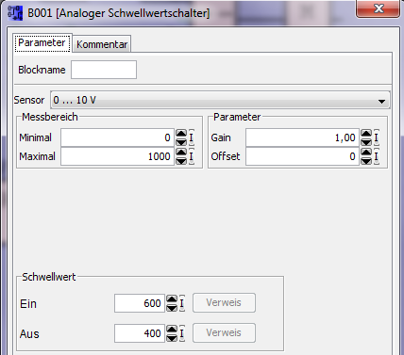
Abb. 3.10: Messbereich und Schwellwerte einstellen

Beobachten der Funktionsweise des Schwellwertschalters
- Erhöht man den Wert von 0 an, so geht die LED an, sobald der Wert 600 überschreitet.
- Erniedrigt man den Wert von > 600 so geht die LED erst aus, wenn man 400 unterschreitet.
- Im Bereich zwischen 400 und 600 bleibt der zuletzt ausgegebene Zustand erhalten.

Analoger Schadstoffmelder (Übung)
Die Schadstoffkonzentration wird von einem Sensor mit einer Spannung von 0 bis 10 V gemeldet.
- Wenn die Spannung kleiner als 4 V beträgt, ist die Schadstoffkonzentration gering und die grüne LED leuchtet.
- Ist die Spannung größer als 4 V, leuchtet die rote LED wegen bedenklicher Konzentration.
- Auf dem Logo-Display soll die Konzentration von 0 bis 1000 und einer der Texte Schadstoffe gering oder Schadstoffe bedenklich erscheinen. (Ab Logo 8: Hintergrund farbig)

Simulation Wert größer 400
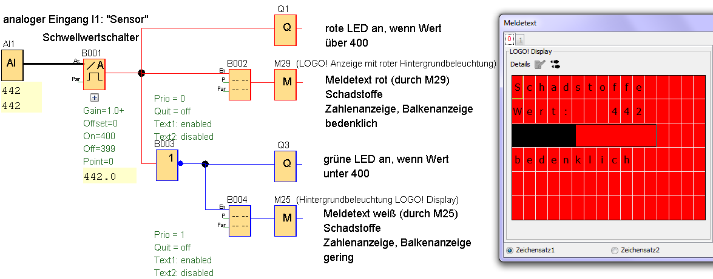
Abb. 3.11: Programm, Simulationsergebnis und Anzeige des Schadstoffmelders bei einem Wert > 400
- rote LED leuchtet und der Meldetext "bedenklich" erscheint.
- Wenn man Merker 25 an High anschließt, leuchtet die LCD-Hintergrundbeleuchtung dauern. Würde man M25 an den Meldetext "bedenklich" anschließen, würde die Beleuchtung nur angehen, wenn der Schadstoffwert größer als 400 ist.

Simulation Wert kleiner als 400
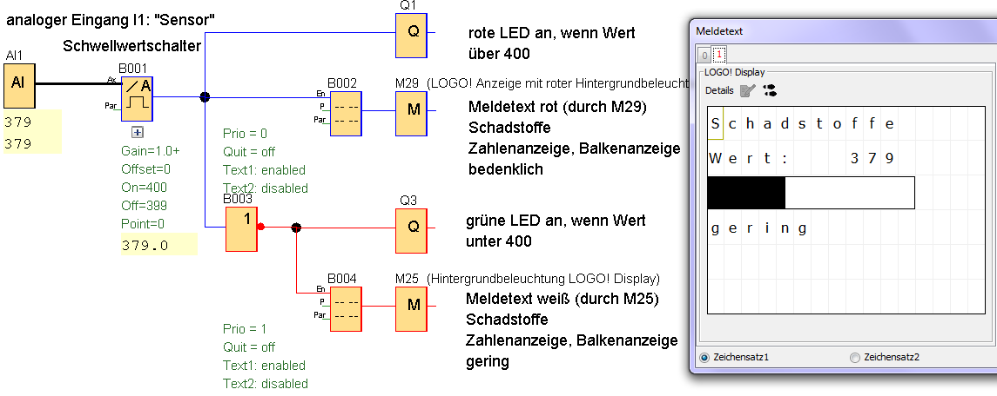
Abb. 3.12: Programm, Simulationsergebnis und Anzeige des Schadstoffmelders bei einem Wert < 400

Schadstoffkonzentrationsanzeige mit 3 Stufen (Übung)
Die Schadstoffkonzentration wird von einem Sensor mit einer Spannung von 0 bis 10 V gemeldet.
- Wenn die Spannung kleiner oder gleich 4 V ist, herrscht ein geringe Schadstoffkonzentration und die grüne LED leuchtet.
- Liegt die Spannung zwischen 4 V und 6 V, ist die Konzentration mittel und die gelbe LED leuchtet.
- Überschreitet die Spannung 6 V, so ist die Konzentration hoch und die rote LED leuchtet.
- Auf dem Logo-Display soll die Konzentration von 0 bis 1000 als Zahl und als Balkenanzeige erscheinen sowie einer der Texte Schadstoffe geringe Belastung / mittlere Belastung / Gefahr angezeigt werden.

Simulation bei mittlerer Belastung
- Schaltschwellen des mittleren Schwellwertschalters beachten!
Achten Sie darauf, dass an den Schaltschwellen (400, 600) genau eine LED leuchtet!
- Wenn beim oberen und unteren Schwellwertschalter On = Off gewählt wird, besteht die Gefahr der Schwingungsneigung (Relais geht dauern an und aus, dies ist durch ein Rattern hörbar.)
- Untere Zeile des Meldetexts als Laufschrift („Ticker“) einstellen.
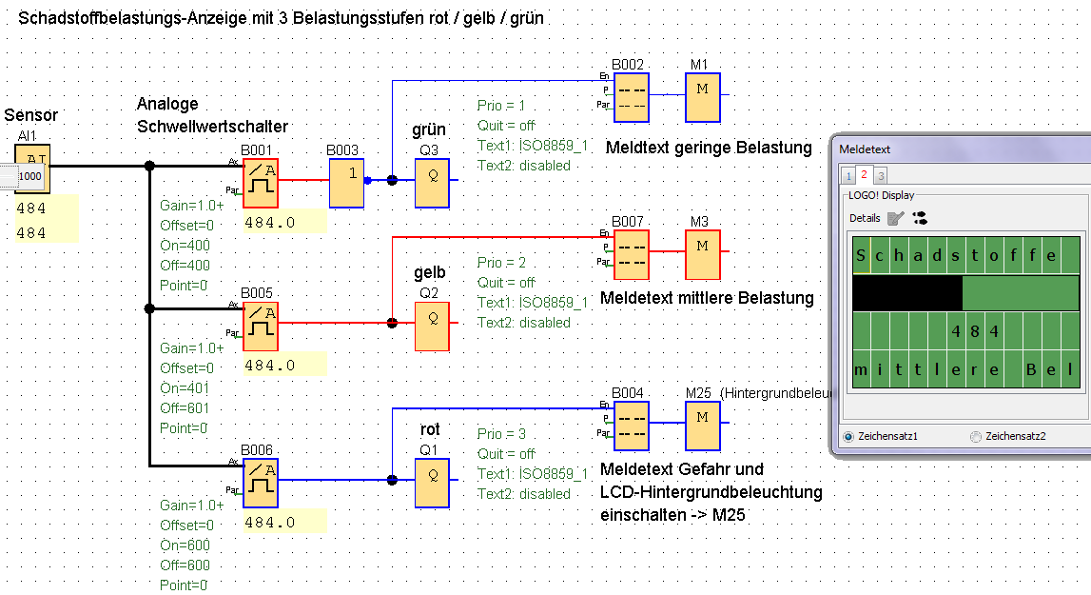
Abb. 3.13: Programm, Simulationsergebnis und Anzeige des Schadstoffmelders bei mittlerer Belastung

Pumpensteuerung für thermische Solaranlage (Übung)
Die Warmwassererwärmung wird durch eine thermische Solaranlage unterstützt. Von den Sonnenkollektoren auf dem Dach soll dann Wasser in den Warmwasserspeicher im Keller gepumpt werden, wenn die Temperaturdifferenz zwischen Sonnenkollektoren und Warmwasserspeicher 15° C beträgt.
Betriebsmittel:
- 2 Temperatursensoren: 0 – 10 V entspricht 0 – 100° C
- Pumpe
- Schalter Unterstützung Warmwasser durch Solaranlage An / Aus
Anleitung: Der LOGO-Funktionsbaustein "Analogkomparator" besitzt 2 analoge Eingänge, deren Differenzwert den Ausgang steuert.

Jalousiesteuerung (Übung)
Die Jalousien eines Schulgebäudes sollen dann heruntergefahren werden (Ausgang Q1 = 1; Q2 = 0), wenn der analoge Sonnensensor eine Spannung von mehr als 8 V abgibt. Bei einer Spannung von 3 V wird sie wieder hochgefahren (Ausgang Q1 = 0; Q2 = 1).
(Hinweis: Die Jalousie hat Endschalter, die beim Herunter- oder Hochfahren die Jalousie automatisch stoppen, wenn die Endstellung erreicht ist.)
Erklären Sie warum bei der Jalousiesteuerung eine Hysterese sinnvoll ist.

Speichern von Informationen

Erklärung des Begriffs Speichern am Beispiel Fahrstuhlanforderung
Durch Drücken eines Tasters wird der Fahrstuhl angefordert. Der Fahrstuhl merkt sich die Anforderung, indem die Lampe im Taster leuchtet, auch wenn der Taster wieder losgelassen wird. Dies funktioniert, weil die Anforderung in einem Flipflop gespeichert wurde.
Sobald der Fahrstuhl da ist, setzt ein Kontakt im Fahrstuhlschacht das Fipflop zurück, die Lampe erlischt.

RS-Speicher (RS-Flipflop)

Schaltzeichen / einfache Funktionstabelle / Ablaufdiagramm

S
R
Q
Abb. 4.3: Beispiel für ein Ablaufdiagramm eines RS-Speichers
S | R | Q | Zustand
0 | 0 | Q | speichern
0 | 1 | 0 | rücksetzen
1 | 0 | 1 | setzen
1 | 1 | 0 | rücksetzdominant
Abb. 4.2: Funktionstabelle (Kurzschreibweise) eines RS-Speicher
Abb. 4.1: Schaltzeichen RS-Speicher
R
Q
S

Begriffe
Setzen (set): den Ausgang auf 1 bringen
Rücksetzen (reset): den Ausgang auf 0 bringen
Rücksetzdominant: Rücksetzen hat Vorrang vor Setzen; bei S = R = 1 wird rückgesetzt
Highaktiv: die Eingänge reagieren auf logisch 1

RS-Speicher aus Grundgattern

erweiterte Funktionstabelle und abgelesene Funktionsgleichung
Zum Schaltungsentwurf muss man die Funktionstabelle erweitern: Links steht der Zustand von Q vor der Tasterbetätigung, rechts nach der Tasterbetätigung.
Abgelesen:
Q_{vor} | S | R | Q_{nach} | Zustand
0 | 0 | 0 | 0 | speichern
0 | 0 | 1 | 0 | rücksetzen
0 | 1 | 0 | 1 | setzen
0 | 1 | 1 | 0 | rücksetzdominant
1 | 0 | 0 | 1 | speichern
1 | 0 | 1 | 0 | rücksetzen
1 | 1 | 0 | 1 | setzen
1 | 1 | 1 | 0 | rücksetzdominant
Abb. 4.4: erweiterte Funktionstabelle eines RS-Speichers
Q = /R * S * /Q
+ /R * /S * Q
+ /R * S * Q

vereinfacht und zusammengefasst ergibt sich:

Q = /R * (S + Q)

Aus der Funktionstabelle ist zu erkennen, dass der Ausgang Q_{nach} nur dann 1 wird, wenn R = 0 ist und entweder S = 1 oder Q_{vor} = 1 ist.

Schaltung
Abb. 4.5: Schaltung eines RS-Speichers, aufgebaut aus NICHT, UND, ODER
≥1
&
1
R
S
Q
Q = /R * (S + Q)

Wie funktioniert das Speichern?
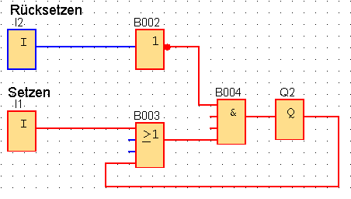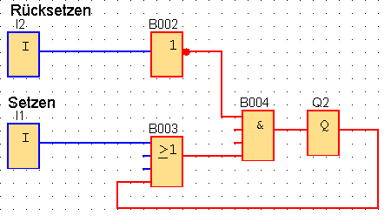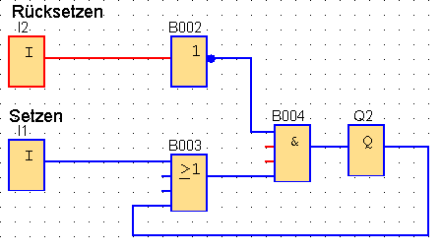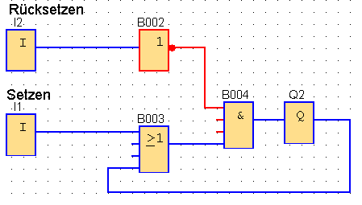
Durch Setzen=1 wird der Ausgang zu 1 | Wenn anschließend Setzen=0 wird, bleibt durch die Rückführung von Q=1 auf das ODER am Setzeingang dieser Zustand gespeichert.
Durch Rücksetzen=1 wird der Ausgang 0 | Auch dieser Zustand bleibt erhalten, wenn Rücksetzen wieder 0 wird.
Abb. 4.6: Simulationsergebnis des RS-Speichers mit den Setzen, Rücksetzen und Speichern

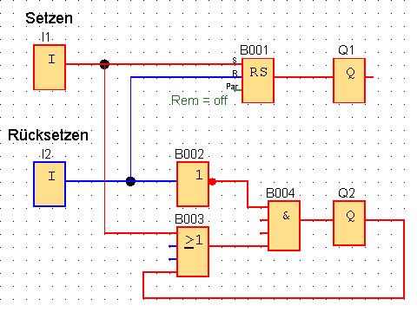
Funktionsbaustein RS-Speicher
Abb. 4.7: Vergleich RS-Speicher mit Funktionsbaustein und Grundelementen
Der Baustein heißt in Logo Selbsthalterelais und hat die Funktion eines rücksetzdominaten RS-Speichers.

Regenwassernutzung

Aufgabenstellung
Abb. 4.8: Blockschaltbild der Regenwassernutzung mit Zisterne und Hauswasserwerk

Die Toilettenspülung und die Gartenbewässerung wird in einem Einfamilienhaus mit gespeichertem Regenwasser versorgt. Der Druck in den Leitungen der hausinternen Regenwasserversorgung wird vom sogenannten Hauswasserwerk zwischen den Druckwerten P_{min} und P_{max} gehalten. Wenn z.B. eine Toilettenspülung betätigt wird, sinkt der Druck in der Leitung unter P_{min} ab und die Pumpe saugt Wasser aus dem Regenauffangbehälter an. Der Druck darf nicht über P_{max} steigen. Zum Schutz der Pumpe vor Trockenlauf stellt ein Schwimmschalter S1 fest, ob noch ausreichend Wasser vorhanden ist (S1 = 1) oder ob der Wasserstand unter einen Minimalwert gesunken ist (S1 = 0).
Entwerfen Sie die Schaltung zur Steuerung der Pumpe des Hauswasserwerks.

Hilfestellungen
- Beachten Sie, dass es nicht ausreicht, die 3 Sensoren abzufragen, um zu entscheiden, ob die Pumpe laufen soll. Zusätzlich muss berücksichtigt werden, ob die Pumpe gerade läuft oder nicht. (Ähnliches Verhalten wie Vergleicher mit 2 Schaltschwellen.)
- Sie können entweder eine Funktionstabelle erstellen, in der die Pumpe auf der linken und der rechten Seite aufgeführt ist. (Vergl. Tabelle 4.3.1) Dann ergibt sich in der Funktionsgleichung „automatisch“ eine Rückführung vom Ausgang zum Eingang der Schaltung, die eine „speichernde Wirkung“ hat.
- Oder Sie versehen den Schaltungs-Ausgang „Pumpe“ mit einem RS-Speicher und überlegen, unter welchen Bedingungen die Pumpe ein- und ausgeschaltet werden muss.

Lösung mit Funktionstabelle und Funktionsgleichung
Zeile | Pumpe | S | Pmax | Pmin | Pumpe | Erläuterungen
0 | 0 | 0 | 0 | 0 | 0 | Wasserstand in der Zisterne zu niedrig, Pumpe aus
1 | 0 | 0 | 0 | 1 | 0 | Wasserstand in der Zisterne zu niedrig, Pumpe aus
2 | 0 | 0 | 1 | 0 | 0 | Wasserstand in der Zisterne zu niedrig, Pumpe aus
3 | 0 | 0 | 1 | 1 | 0 | Wasserstand in der Zisterne zu niedrig, Pumpe aus
4 | 0 | 1 | 0 | 0 | 1 | Pumpe einschalten da Druck zu gering
5 | 0 | 1 | 0 | 1 | 0 | Pumpe kann aus bleiben, da noch Pmin
6 | 0 | 1 | 1 | 0 | 0 | Fehler bei den Drucksensoren!
7 | 0 | 1 | 1 | 1 | 0 | Pumpe aus lassen da Pmax überschritten
8 | 1 | 0 | 0 | 0 | 0 | Wasserstand in der Zisterne zu niedrig, Pumpe aus
9 | 1 | 0 | 0 | 1 | 0 | Wasserstand in der Zisterne zu niedrig, Pumpe aus
10 | 1 | 0 | 1 | 0 | 0 | Wasserstand in der Zisterne zu niedrig, Pumpe aus
11 | 1 | 0 | 1 | 1 | 0 | Wasserstand in der Zisterne zu niedrig, Pumpe aus
12 | 1 | 1 | 0 | 0 | 1 | Pumpe an lassen da Pmin noch nicht erreicht
13 | 1 | 1 | 0 | 1 | 1 | Pumpe an lassen bis Pmax erreicht
14 | 1 | 1 | 1 | 0 | 0 | Fehler bei den Drucksensoren
15 | 1 | 1 | 1 | 1 | 0 | Pumpe ausschalten da Pmax erreicht
Abb. 4.9: Tabelle zur Ermittlung der Funktionsgleichung, um daraus die Schaltung zu erstellen

Pumpe = /Pumpe * S * /Pmax * /Pmin
+ Pumpe * S * /Pmax * /Pmin
+ Pumpe * S * /Pmax * Pmin
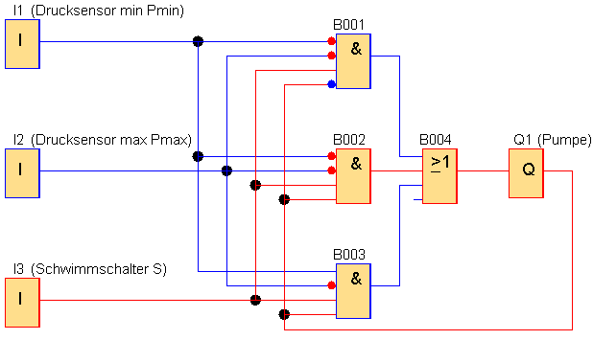
Abb. 4.10: Schaltung der Pumpensteuerung, aufgebaut aus den Grundelementen NICHT, UND, ODER

Die Rückführung vom Ausgang Pumpe zum Eingang der UND-Verknüpfungen sorgt für das speichernde Verhalten der Schaltung. Die gelb markierten Zeilen 4 und 15 in der Funktionstabelle zeigen das Ein- und Ausschalten der Pumpe. Die grün markierten Zeilen 5 und 12 zeigen das speichernde Verhalten: Die Pumpe bleibt an oder bleibt aus, wenn der Druck zwischen P_{min} und P_{max} liegt.

Lösung mit RS-Speicher
Pumpe ist und bleibt aus wenn der Schwimmschalter S = 0 ist auch wenn der minimale Druck unterschritten ist (Pmin=0)
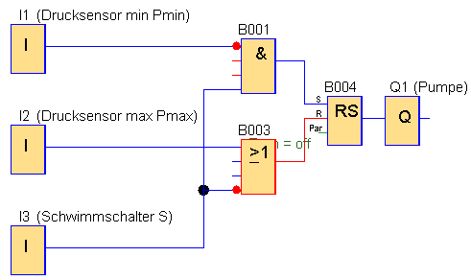
Wenn der Schwimmschalter ausreichend Wasser meldet und der minimale Druck unterschritten ist, wird die Pumpe angeschaltet → weiter rechts  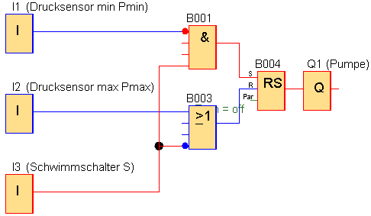 | … die Pumpe bleibt an, auch wenn der minimale Druck schon erreicht ist. → Speicherndes Verhalten  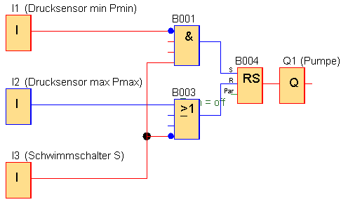
Die Pumpe geht aus, wenn der maximale Druck erreicht ist → weiter rechts  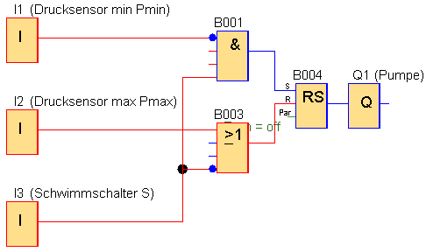 | … und bleibt auch aus, wenn der maximale Druck unterschritten wird, aber der minimale Druck noch nicht erreicht ist. → Speicherndes Verhalten  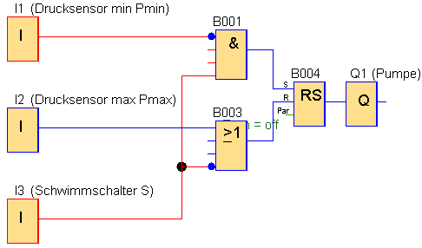
Abb. 4.11 Funktionsbeschreibung und Schaltung der Pumpensteuerung, aufgebaut mit einem RS-Speicher.

Zeitfunktionen

Einschaltverzögerung
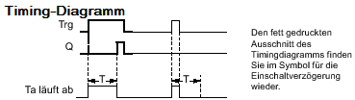
Abb. 5.1: Zeitablaufdiagramm einer LOGO-Einschaltverzögerung

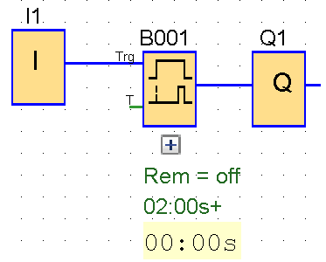 | 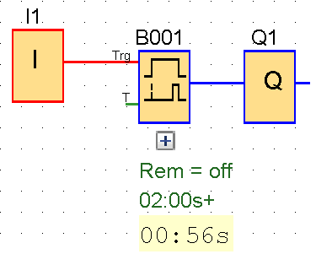 | 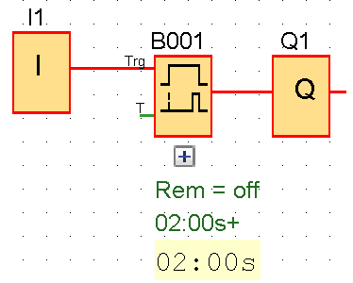
Eingang 0  → Ausgang 0 | Eingang 1 → während der Verzögerungszeit  ist der Ausgang 0 | Eingang 1 → nach der Verzögerungszeit  ist der Ausgang 1
Abb. 5.2: Funktionsweise einer LOGO-Einschaltverzögerung

Logo-Ausschaltverzögerung
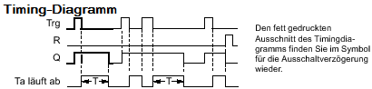
Abb. 5.3: Zeitablaufdiagramm einer LOGO-Ausschaltverzögerung

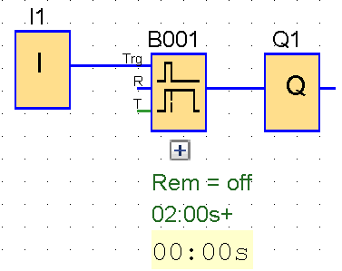 | 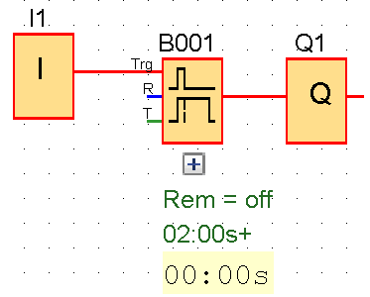 | 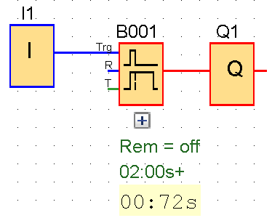
Eingang 0  und Zeit abgelaufen  → Ausgang 0 | Eingang 1  → Ausgang 1 | Eingang wechselt auf 0 → während der Verzögerungszeit  ist der Ausgang 1
Abb. 5.4: Funktionsweise einer LOGO-Ausschaltverzögerung

Anwendung Treppenhauslicht mit 3 Tastern
Von 3 Tastern (je 1 in einem Stockwerk) kann das Treppenhauslicht angeschaltet werden.
Nach 5 Minuten (im Test 5 Sekunden) schaltet es wieder automatisch aus. Durch erneutes Drücken eines Tasters wird die Zeit neu gestartet, d.h. die Leuchtzeit kann verlängert werden.
Taster 1
Taster 2
Licht
Abb. 5.5: Beispielhafter Ablauf bei der Verwendung von 2 Tastern

Hinweis: Verwenden Sie in der Simulation Taster (Rechtsklick auf alle Eingänge I1 bis I3).
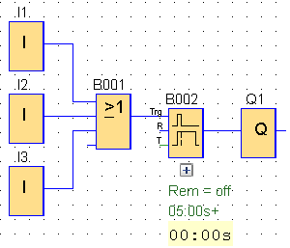 | 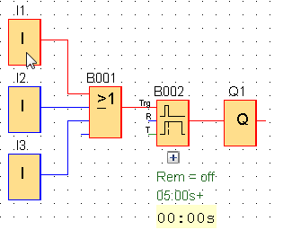 | 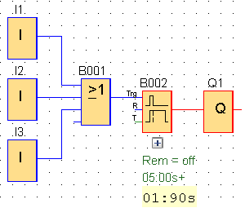 | 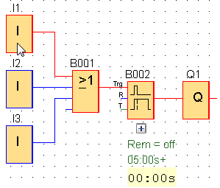
Alle Taster aus.  → Lampe aus | Taster 1 gedrückt  → Lampe an, Zeit ist noch nicht gestartet. | Taster wieder losgelassen → Lampe an, Countdown aktiv | Wird während der Countdown-Zeit ein Taster erneut gedrückt bleibt die Lampe an, der Countdown beginnt anschließend neu.
Abb. 5.6: Funktionsweise der Treppenhausbeleuchtung, erklärt mit 4 Simulationsergebnissen

Prinzip von Ablaufsteuerungen

Funktion einer Schrittkette

Beispielhafte Schaltung einer Schrittkette in LOGO
Abb. 6.1: Aufbau einer Schrittkette, aufgebaut aus RS-Speichern
Start-Bedingung,
z.B. Start-Taster
Übergangs-Bedingung
zu Schritt 2
Bedingung
alle Schritte auf 0
M1
≥1
M2
∙∙∙
S
R
&
≥1
M1
Schritt1
S
R
&
≥1
M2
Schritt2
Logik
zur
Ansteuerung
der
Betriebs-
mittel
∙
∙
∙
∙
∙
∙
Betriebs-
mittel 1
Betriebs-
mittel 2
Betriebs-
mittel 3
Q1
Q2
Q3
M
M

Prinzipien
- Nach dem Einschalten (Reset) sind alle RS-Speicher rückgesetzt (M=0)
- Ein Schritt ist aktiv, wenn der zugehörige RS-Speicher gesetzt ist (M=1)
- Er kann nur in den nächsten Schritt geschaltet werden, wenn eine Übergangsbedingung erfüllt ist und der vorhergehende Schritt aktiv ist.
Dies wird erreicht durch die Rückführung (rot) des Ausgangs M1 auf die UND-Verknüpfung vor dem S-Eingang von M2.
- Ein RS-Speicher kann nur dann zurückgesetzt werden, wenn der RS-Speicher des Folgeschritts gesetzt wurde (M=1) oder bei NOT-Aus.
Sobald Schritt 2 aktiv ist, wird Schritt1 sofort 0. Dies wird sichergestellt durch die Rückführung (blau) von M2 auf das ODER vor dem R-Eingang von M1.
- Die Ansteuerung der Betriebsmittel erfolgt durch logische Verknüpfung der Speicher-Ausgänge.

Anmerkung: Warum heißen die Speicher-Ausgänge M?
Normalerweise bezeichnet man die Speicher-Ausgänge mit Q. Wenn wir aber die Schaltung in LOGO eingeben, heißen die Ausgänge der Schaltung Q, an denen die Betriebsmittel (Lampen, Motoren usw.) angeschlossen sind. Hinter die RS-Speicher müssen Merker geschaltet werden, damit die Ausgangszustände zum richtigen Zeitpunkt auf die Eingänge zurück geführt werden.
Daher bezeichnen wir die Ausgänge der Speicher-Schaltungen mit den Merkern als M und die Ausgänge der Gesamtschaltung mit Q.

Grafische Ablaufdarstellung einer einfachen Befüllung

Beschreibung der Anlage
Abb. 6.2: Technologieschema der Abfüllanlage
Ein Behälter besitzt je einen Flüssigkeits-Zulauf- und ein Ablaufventil. Ein Rührer bewegt die Flüssigkeit im Behälter. Zwei Sensoren messen einen oberen und einen unteren Füllstand.

Gewünschter Ablauf
Nachdem die Anlage mit Spannung versorgt wurde und damit eingeschaltet ist, befindet sie sich im Grundzustand, in dem beide Ventile geschlossen sind und der Rührer sich nicht dreht.
Die Befüllung wird durch Drücken des Starttasters gestartet.
Dann läuft von oben solange Flüssigkeit in den Behälter, bis der obere Füllstand erreicht ist. Das untere Ablaufventil ist dabei geschlossen, aber der Rührer dreht sich.
Anschließend wird das obere Ventil geschlossen und die (durch die Füllstandsmessung portionierte Flüssigkeit) läuft unter ständigem Rühren durch Öffnen des unteren Ventils ab (z.B. in eine Flasche, die genau den Behälterinhalt aufnehmen kann).
Ist der untere Füllstand unterschritten (Behälter leer), geht die Anlage wieder in den Grundzustand.

Grafik des Ablaufs in IEC-Darstellung
Abb. 6.3: Ablaufdarstellung des Abfüllvorgangs nach IEC

Der Wechsel von einem Schritt in den nächsten erfolgt durch die links angegebenen Bedingungen. Neben dem UND steht der Name des Sensors, links daneben der Kommentar. Rechts wird angegeben, welcher Aktor in welchem Schritt angesteuert wird. N bedeutet „nicht speichernd“.

Alternative Lösung mit speichernden Ausgängen in IEC-Darstellung
Abb. 6.4: Alternative Ablaufdarstellung mit speichernden Ausgängen nach IEC

In dieser alternativen Lösung wird – wie in der nachfolgenden GRAFCET-Lösung – zwischen speichernden und nicht speichernden Ausgaben unterschieden: Mit S (set, setzen) bleibt der Rührer so lange eingeschaltet, bis ein Ausschalten mit R (rücksetzen, reset) erfolgt.

Grafik des Ablaufs in (vereinfachter) GRAFCET-Darstellung
Abb. 6.5: GRAFCET-Ablaufdarstellung der Abfüllanlage

Ausgaben ohne Pfeil sind nicht speichernd. Speichernde Ausgaben können angeschaltet (Rührer bleibt ein / Rührer := 1) und ausgeschaltet (Rührer aus / Rührer := 0) werden. Der Pfeil gibt an, ob die Aktion zu Beginn oder am Ende des Schritts erfolgt.

Grafik des Ablaufs als Zustandsdiagramm
Abb. 6.6: Ablaufdarstellung der Abfüllanlage mit Zustandsdiagramm
Zustand1

Ventil_oben zu
Ventil_unten_zu
Rührer_aus
Zustand2

Ventil_oben auf
Ventil_unten_zu
Rührer_an
Zustand3

Ventil_oben zu
Ventil_unten auf
Rührer_an
Start-Taster = 1
Füllstand_oben = 1
Füllstand_unten = 1

Zugehöriges Zeitablaufdiagramm: einfache Befüllung
Annahme: Zu Beginn ist der Behälter leer.

Starttaster
Füllstand oben
Füllstand unten
Step1 (M1)
Step2 (M2)
Step3 (M3)
Ventil oben
Ventil unten
Rührer
Zustand,  Schritt | Grundzustand,  Schritt 1 | Befüllen,  Schritt 2 |  |  | Entleeren,  Schritt 3 |  | Grundzustand,  Schritt 1
Abb. 6.7: Darstellung des Füllvorgangs mit Zeitablaufdiagramm
Taster betätigen
Füllstand oben überschritten
Füllstand unten unterschritten
Füllstand oben
→ Wechsel zu Step3
→ M2 = 0, M3 = 1
→ Ventil unten
Starttaster
→ Wechsel zu Step2
→ M1 = 0, M2 = 1
→ Ventil oben

Füllstand unten
→ Wechsel zu Step1 → M3 = 0, M1 = 1

Beim Einschalten
setzt der Anlaufmerker
M1 auf 1.
Alle anderen
Schritte bleiben 0.

Schaltungsaufbau mit LOGO!
Wenn die „vielen Leitungen“ stören, können diese auch aufgetrennt werden. Dann lassen sich, wie z.B. in der SPS üblich, einzelne Schritte getrennt darstellen und die Ansteuerung der Ausgänge getrennt aufführen.
Abb. 6.8: Schrittkette der Ablaufsteuerung, aufgebaut mit LOGO! (nicht speichernde Ausgänge)
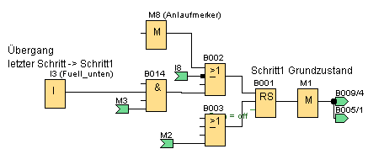
Abb. 6.9: Auftrennen von Leitungen
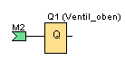

Alternativer Schaltungsaufbau in Logo mit speichernden Ausgängen
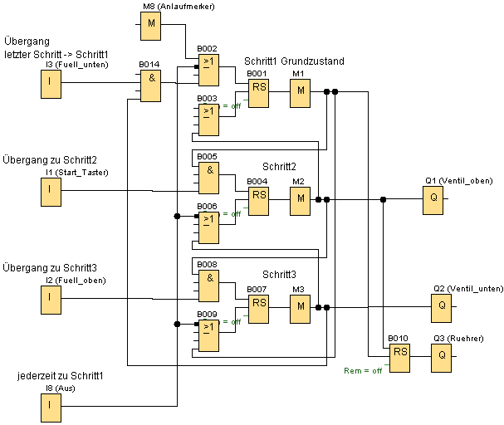
Abb. 6.10: Schrittkette der Ablaufsteuerung mit speichernden Ausgängen
Eingänge:
Übergangsbedingungen
von einem Schritt zum nächsten
Schrittkette:
Es ist immer nur ein Schritt aktiv
Ausgänge:
Aktoren sind in einem oder mehreren Schritten aktiv

Der Rührer wird in dieser Schaltungsversion, wie z.B. in der IEC-Darstellung 6.2.4 sichtbar, im Schritt 2 mit einem RS-Speicher eingeschaltet und im Schritt 1 wieder ausgeschaltet.
Die Gesamtfunktionen von 6.4 und 6.5 sind identisch

Beispiele von Ablaufsteuerungen

Ablaufsteuerung einer Waschstraße
Abb. 7.1: Technologieschema der Waschstraße
Der zeitliche Verlauf dieser Ablaufsteuerung lässt sich folgendermaßen beschreiben:

Grundzustand: AUS
Nach dem Einschalten der Versorgungsspannung und nach NOT-AUS. Alle Betriebsmittel sind aus, das Relais H besitzt eine Ruhekontakt, an dem die rote Ampel angeschlossen ist, diese leuchtet.

1. Schritt: BEREIT / AUSFAHRT
Die Ampel ist grün.

2. Schritt: EINFAHRT
Der Waschvorgang kann durch Betätigen der Starttaste (Start =1) eingeleitet werden, allerdings nur dann, wenn ein Fahrzeug über die Induktionsschleife (Ind = 1) erkannt wird. In diesem Fall wird das Transportband (Trans =1 ) eingeschaltet.

3. Schritt: WASCHEN
Das Fahrzeug wird vom Transportband durch die einzelnen Stationen der Waschanlage befördert. Erreicht das Fahrzeug die Lichtschranke 1 (L1 = 1), sollen die Reinigungswalze (RW = 1) und die Berieselungsanlage (Ber = 1) eingeschaltet werden. Gleichzeitig ist die rote Ampel (Hrot = 1) einzuschalten die signalisiert, dass das nächste Fahrzeug noch vor der Waschanlage warten muss.

4. Schritt: TROCKNEN
Beim Erreichen der Lichtschranke 2 (L2 = 1) muss einerseits das Stellventil der Berieselungsanlage wieder geschlossen werden (Ber = 0), und andererseits ist die Reinigungswalze auszuschalten (RW = 0). Gleichzeitig schaltet sich das Trocknungsgebläse ein (Gebl = 1).

1. Schritt: AUSFAHRT
Erreicht das Fahrzeug schließlich die Lichtschranke 3 (L3=1), ist der Trocknungsvorgang beendet. Gebläse und Transportband werden wieder ausgeschaltet. Die grüne Ampel muss eingeschaltet werden. Dieser Schritt entspricht dem Schritt BEREITschaft

Aufgaben
Zeichnen Sie Ablaufdarstellung und vervollständigen Sie das Zeitablaufdiagramm. Entwickeln Sie daraus die Beschaltung der Schrittkette.
Zeichnen Sie das LOGO!-Programm unter Verwendung einer fertigen Schrittkette.

Ablaufdarstellung Waschstraße

Abb. 7.2: GRAFECET-Darstellung des Ablaufs Waschtraße

Zeitablaufdiagramm Waschstraße

Anlage EIN
Start
Not-Aus
Ind
L1
L2
L3
Hrot
H = grün
RW
Ber
Gebl
Trans
Zustand,  Schritt | Bereit Schritt 1 |  |  | Einfahrt, Schritt 2 |  |  |  |  |  | Waschen, Schritt 3 |  |  | Trocknen, Schritt 4 |  |  | Bereit, Schritt 1 |  |  | AUS
 | M1 = 1 |  |  | M2 = 1 |  |  |  |  |  | M3 = 1 |  |  | M4 = 1 |  |  | M1 = 1
Abb. 7.3: Zeitablaufdiagramm des Ablaufs Waschtraße
Im Zeitablaufdiagramm kann man gut die Ansteuerungsschaltung für Betriebsmittel ablesen:
- grün = M1 + M2
- RW = Ber = M3
- Gebl = M4
- Trans = M2 + M3 + M4

Waschstraße Steuerungsschaltung mit Schrittkette aus RS-Speichern
schwarz: vorgefertigtes Arbeitsblatt
blau: ergänzte Bauteile für die Waschstraße

Abb. 7.4: Schaltung der Schrittkette des Ablaufs Waschstraße
M1
≥1
M2
S
R
&
≥1
M1
M2
Schritt1
Schritt2
S
R
&
≥1
M2
M3
M1
M1
M2
M3
S
R
&
≥1
M3
M2
Schritt3
S
R
&
≥1
M4
M3
Schritt4
M4
M4
≥1
≥1
&
EIN
Start
L3
Ind
L1
L2
M1
≥1
H (grün)
RW
Ber
Gebl
Trans
M3
Not-AUS

Hinweise:
- Die rote Lampe geht an, wenn die grüne Lampe aus ist.
- Die Umschaltung erfolgt durch das Relais H
Besonderheiten:
- Einschalten (EIN) der Anlage möglich nach dem Reset-Zustand (M1=M2=M3=M4=0) oder nach Schritt 4.
- M4 wird gelöscht, wenn M1 = 1.

Schrittkette Waschstraße in LOGO
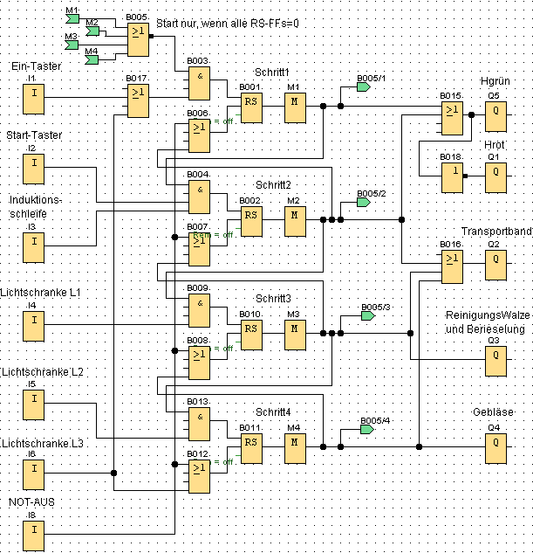
Abb. 7.5: Schaltung der Schrittkette des Ablaufs Waschstraße, gezeichnet mit LOGO!

Einfache Ampelsteuerung

Aufgabenstellung mit Ablaufdiagramm
Folgender Ablauf soll realisiert werden:
M1
M2
M3
M4
rot
gelb
grün
Abb. 7.6: Zeitablaufdiagramm einer einfachen Ampelsteuerung

Anleitung:
Verwenden Sie eine Schrittkette, die durch Zeitverzögerungen automatisch „weiter schaltet“.
Die Ausgänge der Merker sind nun mit geeigneten UND/-ODER-Verknüpfungen mit den Ausgängen Q1 (rot), Q2 (gelb), Q3 (grün) zu verbinden.

GRAFCET-Darstellung
Abb. 7.7: GRAFCET-Darstellung des Ampelsteuerung

Schaltung mit Schrittkette
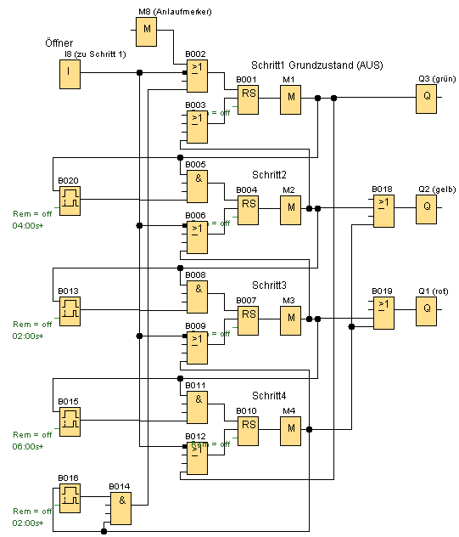
Abb. 7.8: Schrittkette der Ampelschaltung mit nicht speichernden Ausgängen

Fußgänger-Ampel (Übung)
M1
M2
M3
M4
M5
M6
Frot
Fgrün
rot
gelb
grün
Abb. 7.9: Zeitablaufdiagramm Fußgängerampel

Aufgabe mit Ablaufdiagramm
Ergänzen Sie Ihre Ampel 7.2 durch eine Fußgängerampel.
Dazu sind insgesamt 5 oder 6 Schritte notwendig.

Ablauf mit GRAFCET
Abb. 7.10: Ablauf der Fußgängerampelsteuerung in GRAFCET-Darstellung

Schaltung mit Schrittkette
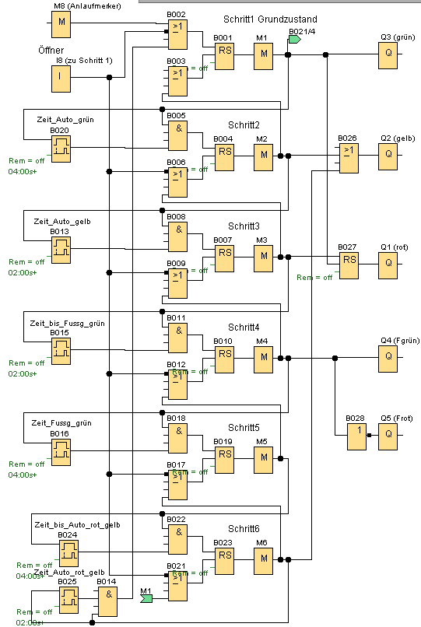
Abb. 7.11: Schrittkette der Fußgängerampel

Fußgänger-Bedarfsampel (Übung)
Ändern Sie Ihre Ampel so ab, dass der Zustand „Auto-grün“ nur dann verlassen wird, wenn ein Fußgänger „grün“ angefordert hat.
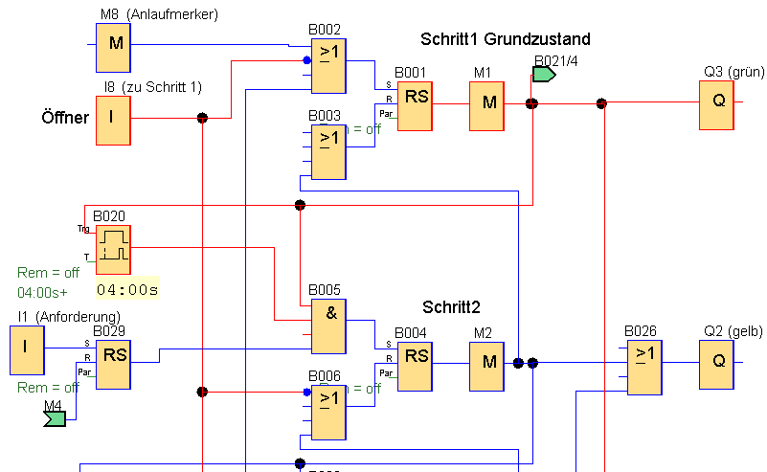
Abb. 7.12: Teilschaltung: Grünanforderung für Fußgänger mit RS-Speicher

Ein RS-Speicher (B029) wurde eingefügt. Wenn ein Fußgänger „grün“ durch Drücken des Tasters I1 anfordert, wird der RS-Speicher gesetzt. Wenn Schritt1 aktiv ist UND die Zeit der „AutogrünPhase“ abgelaufen ist UND eine Anforderung vorliegt, schaltet die Anlage auf Schritt2 und der „normale“ Ablauf startet. In Schritt4, wenn die Fußgängerampel grün ist, wird die Anforderung zurückgesetzt. Sobald die Fußgängerampel rot zeigt, kann eine erneute Anforderung durch Fußgänger erfolgen.

Schaltwerk für eine Waschmaschine
Mit Hilfe einer Schrittkette soll eine Waschmaschinensteuerung entworfen werden.

Betriebsmittel
V
P
M
M
H
Waschtrommel
Pumpe
Motor
Ventil
Heizung
Wasserablauf
Wasserzulauf
- Kaltwasserventil V
- Heizung H
- Motor M
- Pumpe P

Weiterschaltung
in den nächsten Schritt abhängig von
- einem Starttaster S,
- einem oberen Füllstandssensor Foben,
- einem unteren Füllstandssensor Funten,
- einem Temperatursensor T
Abb. 7.13: Technologieschema Waschmaschine
- und einem Zeitgeber Z.

Funktion des Zeitgebers (Timer)
Sobald an seinem Eingang Ze eine 1 anliegt, liefert der Ausgang Za
nach genau 10 Minuten einen kurzen Impuls.
Abb. 7.14: Zeitgeber
20min
Ze
Za
Ze
Za

Ablauf
Der Ablauf der Steuerung findet in den folgenden Schritten statt:
- Alles ausgeschaltet (nach Reset)
- Wasserzulauf
Start des Waschvorgangs durch Taste S (S = 1) → Waschtrommel mit Wasser füllen (V = 1), bis Füllstand (Foben = 1) erreicht.
- Heizen
Motor und Heizung einschalten (M = 1, H = 1), bis Temperatur (T = 1) erreicht.
- Waschen
Zeitgeber aktivieren → Motor bleibt an, bis nach 10 Minuten kurz Za = 1 wird.
- Abpumpen
Motor ausschalten. Abpumpen (P = 1), bis der Füllstand unterschritten wird (Fu = 0)
- Alles ausgeschaltet wie 1, damit Ende des Waschvorgangs

Aufgaben
Zeichnen Sie Ablaufdarstellung und vervollständigen Sie das Zeitablaufdiagramm. Entwickeln Sie daraus die Beschaltung der Schrittkette.
Zeichnen Sie das LOGO!-Programm unter Verwendung einer fertigen Schrittkette.

Verwendete Abkürzungen
V | Ventil
M | Motor
H | Heizung
P | Pumpe
S | Starttaste
Fo | Füllstand | oben
Fu | Füllstand | unten
T | Temperatursensor
Ze | Zeitgeber | Eingang
Za | Zeitgeber | Ausgang

Ablaufdarstellung Waschmaschine

Abb. 7.15: Ablauf der Waschmaschinen-Steuerung in GRAFCET-Darstellung

Zeitablaufdiagramm Waschmaschine
Starttaste S
Füllstand oben Fo
Füllstand unten Fu
Temperatur T
Ze Zeitgeber Eingang
Za Zeitgeber-Ausgang
Ventil V
Motor M
Heizung H
Pumpe P
Zustand,  Schritt | Aus  Grund-zustand | Wasser-zulauf Schritt 2 |  |  |  | Heizen,  Schritt 3 | Waschen,  Schritt 4 |  |  |  | Abpumpen,  Schritt 5 |  |  |  |  |  |  |  | Aus  Grund-zustand
 | M1 = 1 | M2 = 1 |  |  |  | M3 = 1 | M4 = 1 |  |  |  | M5 = 1 |  |  |  |  |  |  |  | M1 = 1
Abb.7.16: Zeitablaufdiagramm Waschmaschinensteuerung

Erklärung der Funktion des Zeitgebers (Timers)
Der verwendete Zeitgeber ist eine Einschaltverzögerung. Wir verwenden ihn als Übergangsbedingung zum nächsten Schritt, um einen Zustand (Schritt) automatisch zu verlassen.
- Der Eingang des Zeitgebers wird an den Ausgang des RS-Speichers angeschlossen, das den Schritt signalisiert, hier Schritt 4.
Abb. 7.17: Einschaltverzögerung
- Sobald der Schritt aktiv ist, startet der Zeitgeber.
- Wenn die im Timer eingestellte Zeit abgelaufen ist, geht der Ausgang des Zeitgebers auf 1. Dieser ist an den Setz-Eingang des nächsten RS-Speichers angeschlossen. Dadurch beginn der nächste Schritt (5)
- Zu Beginn von Schritt 5 wird der RS-Speicher des vorherigen Schritts 4 rückgesetzt und damit auch der Eingang Ze des Zeitgebers. Dadurch geht auch der Ausgang Za des Zeitgebers wieder auf 0.

Schrittkette Waschmaschine, realisiert mit LOGO

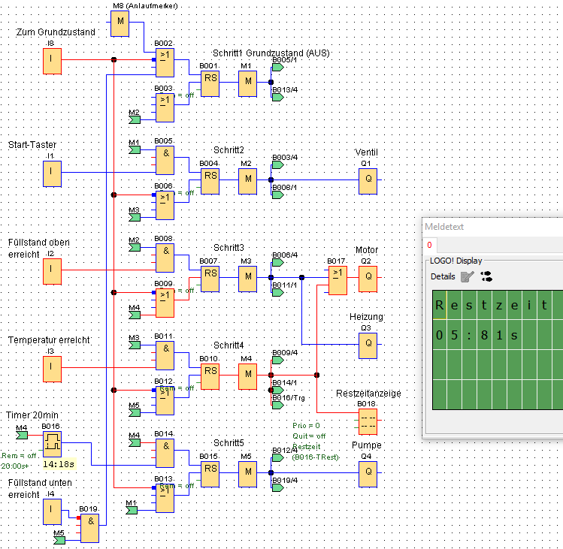Abb. 7.18: Schaltung der Waschmaschinensteuerung mit Restzeitanzeige

Hier kann man noch einmal die Funktionsweise des Zeit-begrenzten Schritts 4 nachvollziehen: Wenn die gewünschte Temperatur erreicht ist, startet Schritt 4 und damit auch der Timer (Einschaltverzögerung). Erst wenn der Timer-Ausgang nach der eingestellten Zeit logisch 1 wird, ist die Übergangsbedingung zu Schritt 5 erfüllt. Beide Eingänge des UND B014 sind 1. Der RS-Speicher Schritt 5 wird gesetzt. Dadurch wird der vorhergehende Schritt 4 zurückgesetzt, der Eingang des Timers wird 0 und dadurch ebenfalls der Ausgang desO Timers.
Im Meldetext (LC-Display) kann der Zählwert des Timers oder (wie hier) die Restlaufzeit angezeigt werden.

Schwimmbecken mit Sonnenkollektorheizung

Technologieschema
Abb. 7.19: Technologieschema der Sonnenkollektorheizung
Filter
Schwimmbecken
S Starttaste
RMleer
RMauf
Reinigungsmittel
UP
Umwälzpumpe
Duchfluss zum Filter V=0
Durchfluss zum Wärmetauscher V=1
SP
Solarpumpe
H
Heizung
Sonnenkollektor
ZH Zusatz-heizung an
TB
Temperatur
Becken
Wärme-
tauscher

Gewünschter Ablauf
- Aus: Alle Betriebsmittel aus, 2-Wegeventil Richtung Filter
Einschalten mit Starttaste, dies kann auch der Impulskontakt einer Zeitschaltuhr sein.
Bei allen weiteren Schritten ist die Umwälzpumpe an.
- Reinigungsmittel hinzufügen bis Portionsbehälter leer (RMleer = 1).
- Durchfluss zum Wärmetauscher, Solarpumpe an bis Zeitgeber 15min abgelaufen ist. Das Becken wird über die Wärmetauscher von den Sonnenkollektoren geheizt.
- Durchfluss zum Filter,
Heizung an, falls Zusatzheizung gewünscht (ZH = 1) und Temperatur des Beckens zu gering ist (TB = 0).
Übergang zum nächsten Schritt wenn der Zeitgeber nach 10min abgelaufen ist.
- Durchfluss zum Filter, Heizung aus, Nutzung der Heizungs-Nachwärme für 5 min, anschließend weiter mit Schritt 2
- Hinweis: Verwenden Sie 3 Zeitgeber-Bausteine
(LOGO: Einschaltverzögerungen)
Abb. 7.20: Einschaltverzögerung
10min
Ze
Za
Ze
Za

Aufgaben
Zeichnen Sie die Ablaufdarstellung und vervollständigen Sie das Zeitablaufdiagramm. Entwickeln Sie daraus die Beschaltung der Schrittkette.
Zeichnen und testen Sie das LOGO!-Programm unter Verwendung einer fertigen Schrittkette.
Wenn der Ablauf funktioniert, fügen Sie folgende Änderung ein:
Statt des Sensors TB wird die gemessene Temperatur mit einem am Poti voreingestellten Sollwert verglichen. Temperatur 0...100°C entspricht in LOGO dem Zahlenwert 0 bis 1000. Ebenso ist am Poti theoretisch ein Vorgabewert von 0 bis 1000 (wobei der Wert elektrisch auf 250 begrenzt ist (25 °C))

Ablaufdarstellung
Abb. 7.21: Sonnenkollektorheizung in GRAFCET-Darstellung

Zeitablaufdiagramm
Starttaste S
RMleer
Zusatzheizung gewünscht ZH
Temperatur Becken TB
Ventil Reinigungs-mittel RM
Umwälzpumpe UP
Zweiwegeventil V
Solarpumpe SP
Heizung H
1. Timer 15 min
1. Timer 10 min
2. Timer 5 min
Zustand,  Schritt | Aus | Reinigungs-mittel zufügen  M1 = 1 |  | 15 min solar beheizen  M2 = 1 | 10 min filtern, heizen  M3 = 1 | 5 min  Nachlauf  M4 = 1 | 15 min solar beheizen  M2 = 1 |  | 10 min filtern  M3 = 1
Abb. 7.22: Zeitablaufdiagramm Sonnenkollektorheizung

Schrittkette in LOGO mit analoger Temperaturmessung und Meldetexten

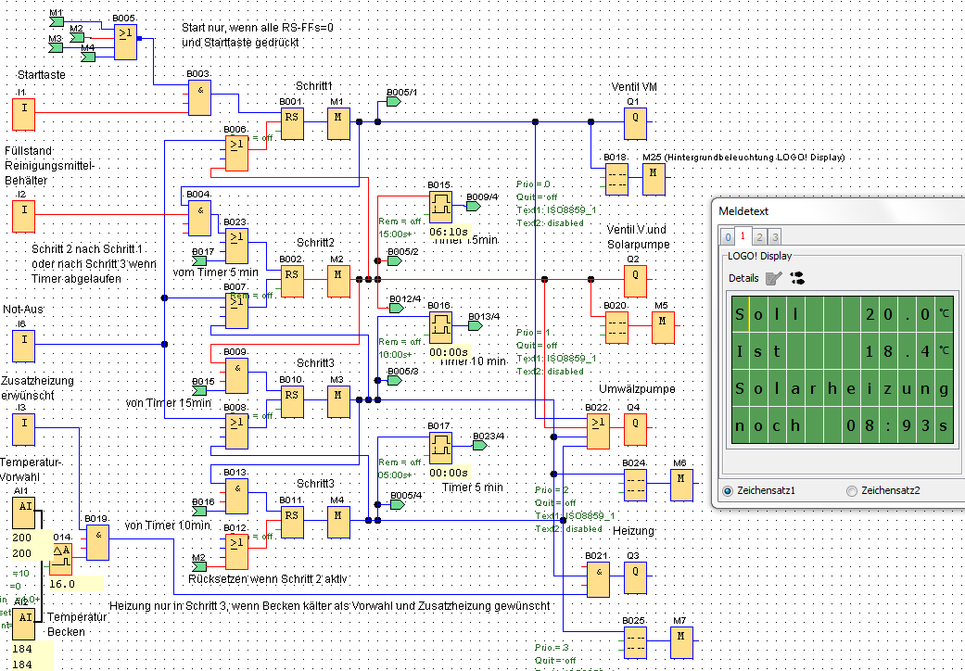
Abb. 7.23: Schrittkette mit RS-Speicherbausteinen, analogem Temperatureingang und LC-Anzeige
Hinweis: Zu Testzwecken wurden die Timer auf Sekunden statt Minuten eingestellt.

Mischanlage
Abb. 7.24: Technologieschema
M
Behälter 1
R
S Starttaste
F1
F2
V1
V2
Fo
Fm
Fu
VM
Behälter 2
Misch-
Behälter
H
T

Technologieschema
F1 Füllstandssensor Behälter 1
V1 Auslass-Ventil Behälter 1
F2 Füllstandssensor Behälter 2
V2 Auslass-Ventil Behälter 2
R Rührer
H Heizung
Fo Füllstand oben
Fm Füllstand Mitte
Fu Füllstand unten (leer -> Fu = 0)
T Temperatur Mischbehälter
VM Auslass-Ventil Mischbehälter
S Starttaste

Gewünschter Ablauf
Im Grundzustand sind alle Betriebsmittel aus. Die Ventile sind geschlossen.
Jeder der Behälter 1 + 2 besitzt ein rote Warnlampe, die signalisiert, dass der Behälter leer ist. Wenn eine der Lampen leuchtet, kann die Anlage nicht gestartet werden.
Wenn der Mischbehälter leer ist, beide Behälter 1+2 gefüllt sind und die Starttaste gedrückt wird, öffnet das Ventil des Behälters 1 und Flüssigkeit 1 wird in den Mischbehälter gefüllt.
Wenn der untere Füllstand (Fu = 1) erreicht ist, wird V1 geschlossen und die Flüssigkeit aus Behälter 2 wird in den Mischbehälter gefüllt bis der obere Füllstand (Fo = 1) erreicht ist.
Nun ist der Zulauf beider Flüssigkeiten beendet, sie können verrührt werden. Dazu werden Rührer und Heizung eingeschaltet bis die gewünschte Temperatur erreicht ist (T = 1).
Nun bleibt der Rührer 10 min alleine an. Anschließend wird die Mischflüssigkeit mit VM abgelassen, der Rührer bleibt eingeschaltet.
Sobald der Mischbehälter leer ist, geht die Anlage in den Grundzustand.

Aufgaben
- Überlegen und begründen Sie, wie viele Zustände Sie benötigen und benennen Sie die Zustände sinnvoll.
- Zeichnen Sie das Zustandsdiagramm oder die GRAFCET-Darstellung sowie das Zeitablaufdiagramm.
- Entwickeln Sie daraus die Beschaltung der Schrittkette.
- Zeichnen Sie das LOGO!-Programm unter Verwendung einer fertigen Schrittkette

Zusatzaufgabe
Die Füllstände Fo, FM, Fu werden von einem analogen Sensor FA erfasst.
Welche Programmänderungen sind notwendig?
Es muss ein analoger Eingang verwendet werden, an den 3 Schwellwertschalter angeschlossen sind.

Ablaufdarstellung
Abb. 7.25: Ablauf der Mischanlagensteuerung in GRAFCET-Darstellung

Zeitablaufdiagramm

Starttaste S
Füllstand
Behälter 1 F1
Füllstand
Behälter 2 F2
Füllstand Misch-behälter oben Fo
Füllstand Misch-behälter Mitte Fm
Füllstand Misch-behälter unten Fu
Temperatur T
Ventil Behälter 1
V1
Ventil Behälter 2
V2
Ventil Misch-Behälter VM
Rührer R
Heizung H
Zustand,  Schritt | Aus | Flüssigkeit 1 befüllen  M1 = 1 |  |  | Flüssigkeit 2 befüllen  M2 = 1 | Heizen  M3 = 1 | Rühren  10 min  M4 = 1 | Entleeren  M5 = 1 |  |  |  | Flüssigkeit 1 befüllen  M1 = 1
Abb. 7.26: Zeitablaufdiagramm Mischanlagensteuerung
Hinweis: Wenn man den Ablauf mit 4 Schritten löst, bleibt der Ablauf bestehen, jedoch sind M4 und M5 zusammen ein Schritt.

Mischanlage Schrittkette mit 5 Schritten in LOGO

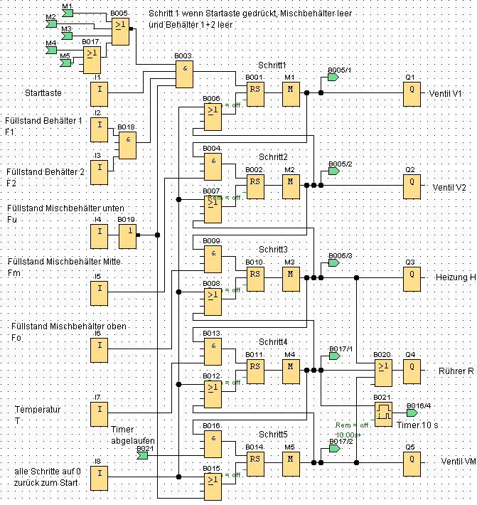
Abb. 7.27: Schrittkette der Mischanlagensteuerung (5 Schritte)
Der Timer startet den 5. Schritt. Dessen Ausgang geht wieder auf null, wenn der Eingang (M4) beim 5. Schritt auf null geht.

Mischanlage Schrittkette mit 4 Schritten in LOGO
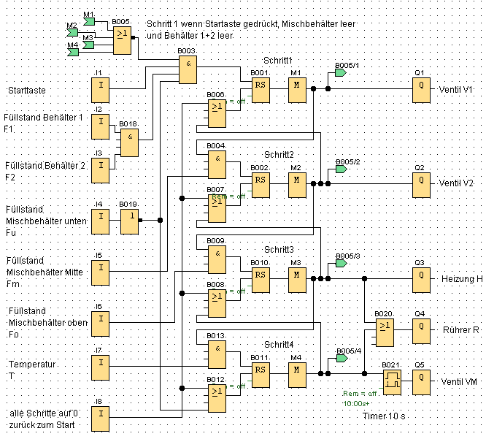
Abb. 7.28: Schrittkette der Mischanlagensteuerung (4 Schritte)

Hier sieht man noch einmal, warum der verwendete Timer Einschaltverzögerung heißt. Er schaltet das Ventil VM in Schritt 4 mit einer Verzögerung ein. Das Ventil wird ausgeschaltet, wenn der Timereingang auf null geht, also Schritt 4 beendet wird weil der Mischbehälter leer ist.

Mischanlage mit analogem Füllstandsensor des Mischbehälters
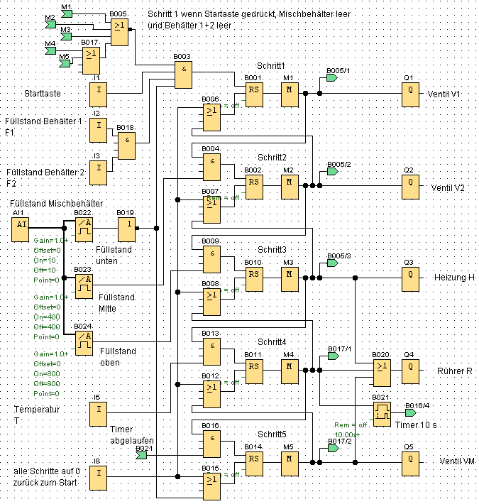
Abb. 7.29: Schrittkette der Mischanlagensteuerung (5 Schritte) mit analogem Füllstandsensor

An den analogen Eingang sind 3 analoge Schwellwertschalter geschaltet, die feststellen, ob der Füllstand oberhalb des eingestellten Schwellwerts ist. Als Ersatz für den Füllstandsensor kann ein ein Poti 0..10V dienen.
Die eingestellten Schwellwerte sind unten: 1% , Mitte: 40%, oben 80% des Maximalwerts.
Da der LOGO-interne maximale Rechenwert 1000 beträgt (→ 10 V), wurde 10, 400, 800 eingestellt.

